Утверждены приказом Минспорттуризма России
от «12» мая 2010 г. № 481

ПРАВИЛА ВИДА СПОРТА «ШАШКИ»

В виде спорта шашки культивируются следующие дисциплины: РУССКИЕ ШАШКИ и СТОКЛЕТОЧНЫЕ ШАШКИ

I. ПРАВИЛА ИГРЫ В РУССКИЕ ШАШКИ
1.1. Шашечная доска | 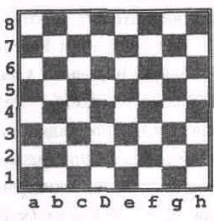
Диаграмма 1

Шашечная доска состоит из 64 одинаковых квадратов, попеременно светлых (белых) и темных (светло-коричневых) полей. (Диаграмма 1).
Игра ведется только по темным полям. Шашечная доска располагается между партнерами таким образом, чтобы в нижнем углу слева от играющего находилось темное угловое поле.
В официальных соревнованиях должна применяться доска, отвечающая следующим требованиям:
- иметь игровую поверхность не менее 35 см;
- поверхность доски должна быть матовой;
- чередование светлых и темных полей должно быть отчетливым, цвет их не должен быть слишком бледным и не должен сливаться с цветом шашек.

1.2. Наименование диагоналей шашечной доски

Диаграмма 2 | 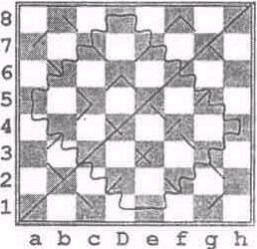

Ряд полей идущих наискосок от одного края доски до другого образуют диагональ.
Диагонали, упирающиеся одним концом в нижний край (борт) доски, считаются нижними диагоналями, а упирающиеся в верхний край - верхними диагоналям и. (Диаграмма 2).
Наибольшая из диагоналей, состоящая из 8 черных полей и пересекающая доску слева направо, называется «большой дорогой».
Две диагонали (по 6 полей в каждой), лежащие по обе стороны «большой дороги», и две диагонали (по 3 поля в каждой), соединяющие первые но концам образуют «тройник». Большие диагонали «тройника» соответственно называются нижним и верхним «тройником», малые - нижним и верхним «тройничком».
Две диагонали, пересекающие «большую дорогу» и «тройник» (по 7 полей в каждой), составляет «двойник». Большие диагонали «двойника» соответственно называются нижним и верхним «двойником», малые - нижним и верхним «двойничком».
Следующие за «двойником» две диагонали (по 5 полей в каждой) вместе с соединяющими их по концам диагоналями (по 4 поля в каждой) образуют «косяк». Соответственно они носят названия нижний и верхний «косяк», нижний и верхний «косячок».

1.3. Шашки | 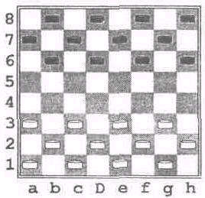

Диаграмма 3

Перед началом игры соперникам предоставляется по 12 простых шашек (плоских, круглой формы): одному - белых, другому - черных. Шашки расставляются на черных полях первых трёх горизонтальных рядов с каждой стороны. (Диаграмма 3).
Шашки должны отвечать следующим требованиям:
- все шашки должны быть одинаковой формы и одного размера;
- их диаметр должен быть меньше поля доски на 5-10 мм;
- толщина шашки должна равняться 1/4 или 1/5 ее диаметра;
- все белые и черные шашки должны быть соответственно одинакового цвета;
- они не должны быть блестящими, и их цвет не должен сливаться с цветом полей шашечной доски.

1.4. Ходы шашек

1.4.1. Ходом в партии считается передвижение шашки с одного поля доски на другое. Первый ход всегда делает игрок, играющий белыми. Цвет шашек в каждой партии определяется по таблице очередности игр (приложение №1) или жеребьевкой. Партнеры поочередно делают по одному ходу до тех пор, пока игра не закончится.
1.4.2. Шашки разделяются на простые шашки (простые) и дамки.
1.4.3. Простая шашка ходит только вперед на соседнее поле по диагонали.
1.4.4. В случае, когда простая шашка достигает одного из полей последнего, восьмого (считая от себя) горизонтального ряда, она превращается в дамку и получает новые права. Дамка обозначается сдвоенными шашками, т.е. поставленными одна на другую, либо перевернутой простой шашкой.
1.4.5. Дамка, в отличие от простой шашки, ходит на любое из свободных (не занятых другими шашками) полей по диагонали в любом направлении (как вперед, так и назад), но становиться может, как и простая шашка, лишь на не занятые другими шашками поля, причем через свои шашки она перескакивать не может.
1.4.6. Ход считается сделанным, если игрок после передвижения шашки с одного поля на другое отпустил от нее свою руку.
1.4.7. Если игрок, за которым очередь хода, прикоснется к своей шашке, которой можно сделать ход, он обязан ею пойти. Если прикоснется к двум или более, то должен пойти той шашкой, которой коснулся первой, если ход или взятие возможны. Прикосновение к своей шашке, у которой не оказывается возможного по правилам игры хода, не влечет за собой никаких последствий, и играющий свободен сделать любой возможный ход.
1.4.8. Если игрок при совершении хода передвинул свою шашку на другое поле, не отпустив при этом от нее свою руку, то он обязан пойти этой шашкой, но вправе переставить ее на любое возможное для нее другое поле.
1.4.9. Если игрок хочет поправить одну или несколько шашек, он должен предварительно отчетливо объявить сопернику: «поправляю». Поправлять шашки можно только при своей очереди хода.

1.5 Взятие
1.5.1. Если простая шашка находится на одной диагонали рядом с шашкой соперника, за которой имеется свободное поле, она должна быть перенесена через эту шашку на свободное поле. Шашка соперника в этом случае снимается с доски.
1.5.2. Если дамка находится на одной диагонали рядом или на расстоянии от шашки соперника, за которой имеется одно или несколько свободных полей, она должна быть перенесена через эту шашку на любое свободное поле. Шашка соперника в этом случае снимается с доски.
1.5.3. Взятие шашки соперника является обязательным и производится как вперед, так и назад. Взятие считается одним сыгранным ходом. Взятие своих шашек запрещается.
1.5.4. Взятие должно быть четко обозначено и проводится в определенном порядке. Оно считается законченным после снятия шашки соперника с доски.
1.5.5. Если в процессе взятия шашкой она вновь оказывается на одной диагонали рядом с другой шашкой соперника, за которой имеется свободное поле, она должна быть перенесена через вторую, третью и т.д. шашку.
1.5.6. Если в процессе взятия дамкой она снова оказывается на одной диагонали рядом или на расстоянии от шашки соперника, за которой находится одно или несколько свободных полей, дамка должна быть обязательно перенесена через вторую, третью и т.д. шашку и занять любое свободное поле на той же диагонали за последней взятой шашкой.
1.5.7. После завершения взятия согласно п.п. 1.5.5. и 1.5.6. взятые шашки соперника затем снимаются с доски в порядке их взятия. Это называется последовательным взятием.
1.5.8. В процессе последовательного взятия запрещается переносить шашки через свои собственные.
1.5.9. В процессе последовательного взятия разрешается проходить несколько раз через одно и то же поле, но запрещается переносить свою шашку через одну и ту же шашку соперника более одного раза (см. п. 1.5.17).
1.5.10. Взятие должно быть четко обозначено, шашка за шашкой, ставя берущую шашку на промежуточное, а затем и на конечное поле. Не обозначение взятия считается неспортивным и некорректным поведением.
1.5.11. Последовательное взятие считается законченным, если игрок по окончании переноса шашки отнял от нее руку.
1.5.12. Взятые шашки могут быть сняты с доски только после завершения последовательного взятия и в том же порядке, в каком проходило их взятие (см. п. 1.5.17).
1.5.13. Снятие взятых шашек с доски считается законченным, когда игрок снял последнюю взятую шашку.
1.5.14. При возможности взятия по двум и более направлениям дамкой или шашкой выбор, вне зависимости от количества или качества снимаемых шашек (дамки или простой), предоставляется берущему.
1.5.15. Если простая шашка при взятии достигает последнего (восьмого от себя) горизонтального ряда и если ей предоставляется возможность дальнейшего взятия шашек, то она обязана тем же ходом продолжать бой, но уже на правах дамки.
1.5.16. Если же простая шашка достигает последнего горизонтального ряда без взятия и ей после этого предоставляется возможность боя, то она должна бить (если эта возможность сохранится) лишь следующим ходом на правах дамки.
1.5.17. Примеры, поясняющие некоторые особенности правила взятия. Правило «турецкого удара».
При своей очереди хода (Диаграмма 6) черные должны взять дамкой так: a5:el :g3:e5 (шашку белых d4 дамка взять не может, т.к. шашка сЗ, так же, как и шашки f2 и f4, снимаются с доски лишь по окончании хода), после чего белые играют d4:d8. (п.1.5.12)

Диаграмма 6 | 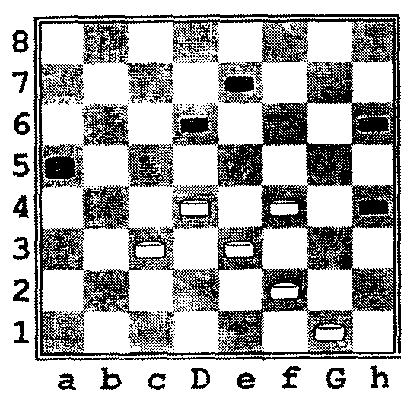

В положении (Диаграмма 7) белые при своей очереди хода должны взять дамкой так: el:a5:d8:f6:d4. На поле d4 дамка должна остановиться, т.к. через шашку с3 второй раз перескакивать нельзя, нельзя также перескакивать через шашку с5 (как на Диаграмме 6).(п.п. 1.5.9 и 1.5.12)

Диаграмма 7 | 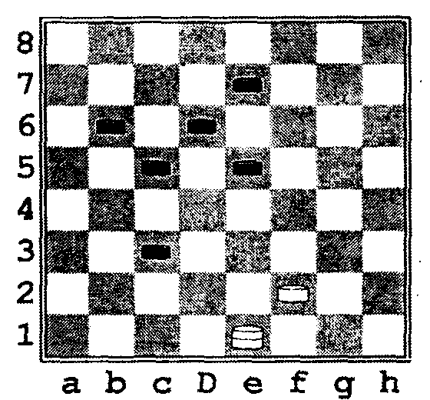

На Диаграмме 8 последний ход белых был c3-d4, в ответ черные должны взять шашкой а5, например - a5:c3:el:g3:e5:c3. На поле с3 черная простая, превратившаяся в дамку, должна остановиться, так как через шашку Ь4 или d2 второй раз перескакивать нельзя. Если же черные побьют другим путем, т. е. a5:c3:e5:g3:el:c3, то опять черная шашка должна остановиться на поле с3. В ответ белые играют b2:d4:b6:d8:f6:h8. (п. 1.5.9)

Диаграмма 8 | 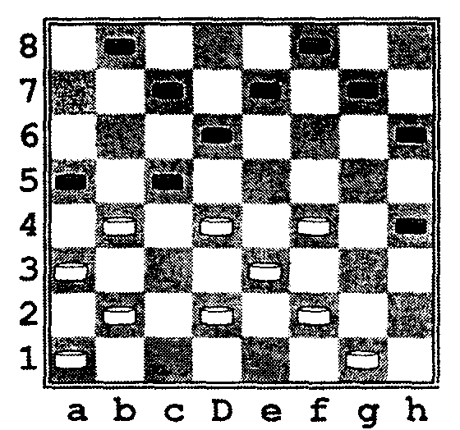

1.6. Шашечная нотация и запись партии

1.6.1. Шашечной нотацией называется система условных обозначений полей доски.
Прямые ряды полей, состоящие из 8 клеток (4 черных и 4 белых) и идущие снизу вверх, называются вертикалями.
Прямые ряды полей, состоящие из 8 клеток (4 черных и 4 белых) и расположенные слева направо, называются горизонталями.
Восемь горизонталей доски обозначаются цифрами от 1 до 8, восемь вертикалей - малыми латинскими буквами от «а» до «h» (a, b, с, d, e, f, g, h) или в русском произношении - «а», «бэ», «це», «дэ», «e», «эф», «же», «аш»). Буквой «а» обозначается крайняя левая вертикаль со стороны играющего белыми (крайняя правая вертикаль со стороны играющего черными). Первой горизонталью считается горизонталь, ближайшая к играющему белыми.
Каждое поле доски обозначается в зависимости от того, на какой вертикали и на какой горизонтали оно находится, т.е. каждое поле обозначается сочетанием буквы и цифры, показывающих вертикальный и горизонтальный ряды, на пересечении которых расположено поле. (Диаграмма 4).

Диаграмма 4 | 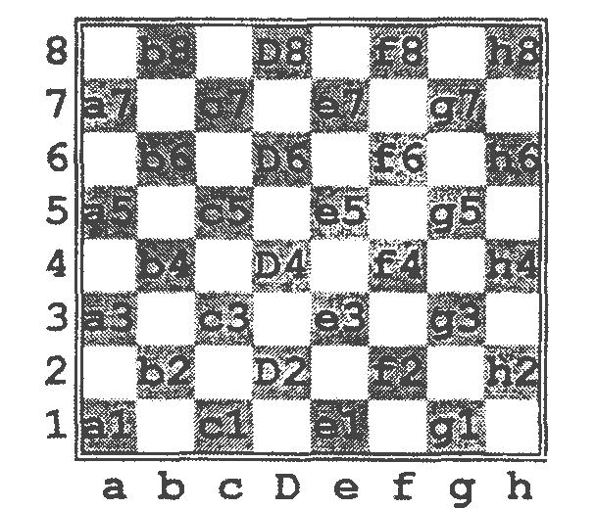

1.6.2. Пользование нотацией дает возможность записывать как целые партии, так и отдельные позиции, например, расположение шашек при начале партии (Диаграмма 3) записывается так: белые-а1, а3, b2, с2, с3, а2, е1, е3, f2, g1, g3, h2 (12); черные - a7, b6, b8, c7, d6, d8, e7, f6, f8, g7, h6, h8 (12).
Для записи хода шашки обозначают сначала поле, на котором шашка стояла, затем ставят тире и записывают поле, на которое она ставится, например: a3-b4. При записи взятия (боя) вместо тире ставится двоеточие.
При взятии одним ходом нескольких шашек запись хода производится следующим образом: сначала записывается поле, с которого шашка начала свой ход, затем ставится двоеточие и обозначается поле, на которое она встала после боя.
Если необходимо отметить направление взятия, то после записи поля, с которого начался бой, последовательно записывают обозначение полей, на которых совершалось изменение направления. Между обозначениями отдельных полей ставится двоеточие.
В позиции, изображенной на Диаграмме 5, возможны три направления боя и записываются они так:
1. d2:h6:f8:c5:a7
2. d2:g5:e7:c5:a7
3. d2:g5:d8:a5

Диаграмма 5 | 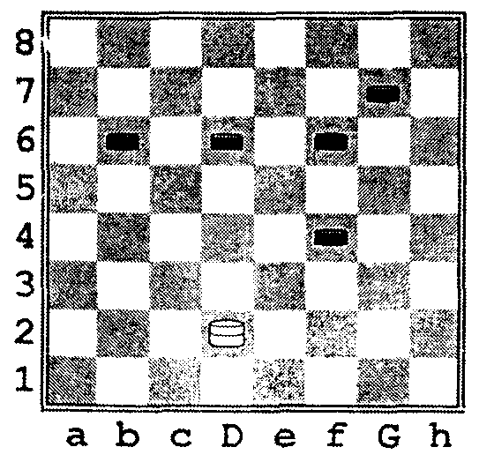

В подобных позициях необходимо делать в бланке полную запись, как указано выше.
При записи партии ходы сторон пишутся «в столбик». В левом столбике записываются ходы белых, в правом - черных, причем ход белых вместе с ответом черных нумеруется в записи как один ход. Например:

Белые: Иванов Черные: Петров
1. e3-d4 d6-c5
2. f2-e3 f6-g6
3. c3-b4 g5-h4
4. b4:d6 h4:f2
5. el:g3 c7:h4
Белые сдались.

Кроме показанного выше способа полной записи допускается сокращенная запись, при помощи которой эту же партию можно записать так:
Иванов - Петров: 1. ed4 dc5 2. fe3 fg5 3. cb4 gh4 4. b:d6 h:f2 5. e:g3 c:h4. Белые сдались.

1.7. Цель игры

Для каждой из сторон конечной целью игры является выигрыш партии.

1.8. Выигрыш партии

1.8.1. Выигравшим партию признается тот, кто первым достигнет положения, при котором:
- у соперника не осталось ни одной шашки;
- у соперника заперты все шашки;
- соперник признал своё поражение.
Кроме перечисленных, возможны также случаи зачета проигрыша за нарушение правил пользования контрольными часами (ст.3.8.) и несоблюдение дисциплины (ст.3.5).

1.9. Ничейные окончания

1.9.1. Партия считается закончившейся вничью в следующих случаях:
1.9.1.1. Если один из участников предлагает ничью, а другой ее принимает это предложение;
1.9.1.2. Если в партии, играющейся с контрольными часами, «флажки» обоих участников упали одновременно или зафиксировано падение обоих «флажков» и невозможно установить, какой упал раньше;
1.9.1.3. Если участник, имея в окончании партии три дамки против одной дамки соперника и владея при этом «большой дорогой», своим 15-м ходом (считая с момента установления соотношения сил) не совершит взятие дамки соперника;
1.9.1.4. Если участник, имеет в окончании партии три дамки и более шашек (простых шашек и дамок) против одной дамки соперника, своим 15-м ходом (считая с момента установления соотношения сил) не совершит взятие дамки противника;
1.9.1.5. Если в позиции, в которой оба соперника имеют дамки, не изменилось соотношение сил (т.е. не было взятия, и ни одна простая шашка не стала дамкой) на протяжении:
- в 2-х и 3-х фигурных окончаниях - 5 ходов,
- в 4-х и 5-и фигурных окончаниях - 30 ходов,
- в 6-и и 7-и фигурных окончаниях - 60 ходов.
1.9.1.6. Если в явно ничейной позиции, участник, желающий играть на выигрыш, своим 5-м ходом не сможет добиться выигранной позиции. К явно ничейным позициям относятся дамочные эндшпиля, в которых не требуется точность в защите в обход элементарных ловушек. Например, «петля» точности не требует.
1.9.1.7. Если участник, имея в окончании партии три шашки (три дамки, две дамки и простую шашку, дамку и две простые шашки, три простые шашки) против одинокой дамки соперника, находящейся на «большой дороге», своим 5-м ходом не сможет совершить взятие дамки соперника.
1.9.1.8. Если в течение 15 ходов игроки делали ходы только дамками, не передвигая простых шашек и не производя взятия;
1.9.1.9. Если три (или более) раза повторяется одна и та же позиция (одно и то же расположение шашек), причем очередь хода каждый раз будет за одной и той же стороной.
1.9.2. Порядок признания ничьей в случае повторения позиции:
- если играющий сделает ход, в результате которого позиция повторится третий раз или более, то его партнер имеет право до совершения своего очередного хода заявить судье соревнований о прекращении партии и признании ее закончившейся вничью;
- если один из играющих хочет сделать ход, в результате которого позиция повторится третий раз (или более), то он, не делая этого хода на доске, должен записать его на бланке и заявить судье о прекращении партии и признании ее закончившейся вничью. Если очередной ход все же будет сделан, то право требования ничьей этим участником утрачивается и восстанавливается вновь в случае очередного повторения той же позиции;
- не обязательно, чтобы повторение позиции следовало одно за другим;
требовать ничьей можно и в том случае, если позиция повторяется трижды в различные моменты партии, т. е. через любое количество ходов, но при той же очереди хода;
- правильность заявления о признании партии ничьей ввиду троекратного повторения позиции проверяется судьей соревнований за счет времени того из противников, который сделал это заявление. Если проверка установит, что троекратного повторения не было, то записанный заявителем ход считается сделанным и партия продолжается:
- если у заявителя нет записи партии или она неясно записана, заявление рассматривается судьей по представлении полной и четкой записи партии;
- если при проверке время участника, добивающегося признания ничейного исхода партии, истечет, но будет установлено, что троекратное повторение позиции имеет место, партия признается закончившейся вничью; если троекратного повторения позиции не было, то заявителю, время которого при проверке истекло, засчитывается поражение.
1.9.3. Участник может предложить ничью только после того, как он сделал ход. Предложив ничью, он пускает часы соперника. Предложение ничьей и ответ на него должны выражаться в краткой форме: «предлагаю ничью», «согласен», «не согласен» - и не оговариваются никакими условиями. Соперник может принять предложение или отклонить его словесно либо ответным ходом.
1.9.4. Если предложение ничьей не будет принято, тот же участник может снова предложить ничью лишь после того, как другой участник использует на это свое право.

1.10. Неправильности при ведении партии

1.10.1. Если во время партии обнаруживается, что шашечная доска расположена неправильно, то партия аннулируется и переигрывается сначала.
1.10.2. Если перед началом партии обнаруживается, что шашки на доске расставлены неправильно либо соперникам предоставлены шашки не того цвета, которые должны быть в соответствии с расписанием, то исправить это можно только до начала партии. После того, как оба соперника сделали хотя бы по одному ходу, исправления не вносятся, партия продолжается и ее результат считается действительным.
1.10.3. Если игрок совершил одно из следующих нарушений:
- сделал неправильный ход шашкой или дамкой,
- сделал два хода подряд;
- тронул одну из своих шашек и ход сделан другой,
- взял ход обратно,
- сделал ход шашкой соперника,
- сделал ход шашкой, когда возможно взятие,
- снял без причины шашки соперника или свои шашки,
- взял шашкой меньшее или большее количество шашек, чем это возможно,
- остановился в осуществлении последнего взятия,
- неправильно снял шашки во время еще незаконченного последнего взятия,
- снял после окончания последовательного взятия меньшее или большее число шашек, чем побито,
- снял после последовательного взятия шашки, которые не были побиты,
- остановился в процессе снятия шашек после последовательного взятия,
- снял после взятия одну или несколько собственных шашек,
то только партнер имеет право решить исправлять ли эту ошибку или нет. Если же партнер сделал ответный ход, то он теряет право требовать исправления.
1.10.4. После окончания партии никакие претензии не принимаются и ее результат считается действительным.

II. ПРАВИЛА ИГРЫ В СТОКЛЕТОЧНЫЕ ШАШКИ

Правила игры в стоклеточные шашки во многом совпадают с правилами игры в русские шашки, но есть свои особенности, которые перечислены ниже.

2.1. Шашечная доска

Шашечная доска состоит из 100 одинаковых по размерам квадратов, попеременно светлых (белых) и темных (светло-коричневых) полей. (Диаграмма 9).
Диаграмма 9 | 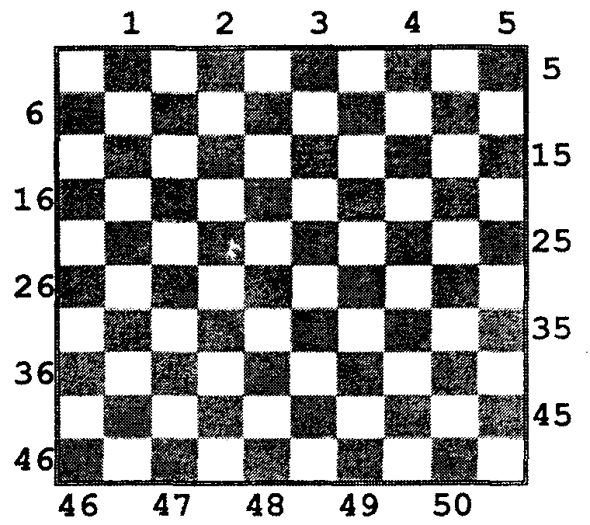

В официальных соревнованиях должна применяться доска с размером сторон не менее 45 см и удовлетворяющая требованиям ст. 1.1.
На доске имеются 17 диагоналей. Самая длинная диагональ, состоящая из 10 черных полей и соединяющая два угла доски, называется «большой дорогой».

2.2. Шашки
Перед началом игры соперникам предоставляется по 20 простых шашек (плоских, круглой формы): одному - белых, другому - черных. Шашки расставляются на черных полях первых четырёх горизонтальных рядов с каждой стороны и должны удовлетворять требованиям ст. 1.3. (Диаграмма 10).
Диаграмма 10 | 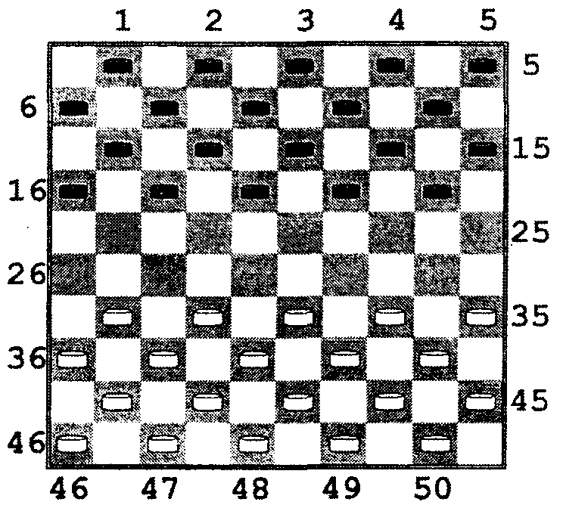

2.3. Шашечная нотация
В нотации, принятой в стоклеточных шашках, все черные поля имеют определенные номера - от 1 до 50. Цифровое обозначение всех полей доски показано на Диаграмме 11.

Диаграмма 11 | 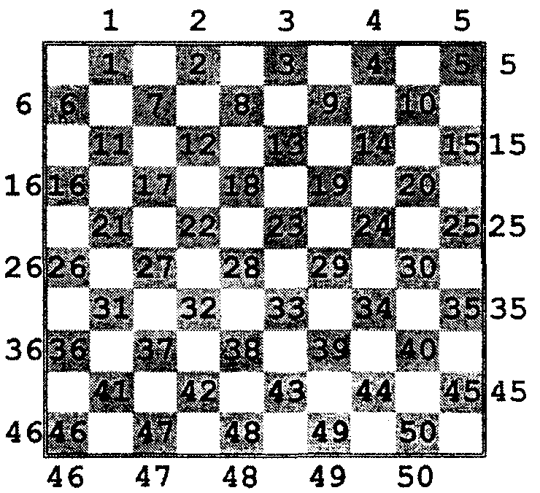

Расположение шашек в начале партии может быть записано следующим образом: белые - 31, 32, 33, 34, 35, 36, 37, 38, 39, 40, 41, 42, 43, 44, 45,46, 47,48, 49, 50; черные - 1, 2, 3, 4, 5, 6, 7, 8, 9, 10, 11, 12, 13, 14. 15, 16, 17, 18, 19, 20.
Для записи хода шашкой обозначают сначала поле, где шашка стояла, затем ставят тире и записывают поле, на которое она ставится, например: 31-27. При записи взятия вместо тире ставится двоеточие.
В позиции, изображенной на Диаграмме 12, возможны два направления взятия и записываются они так:

1. 47:24:8:17:6
2. 47:24:35:44:6

Диаграмма 12 | 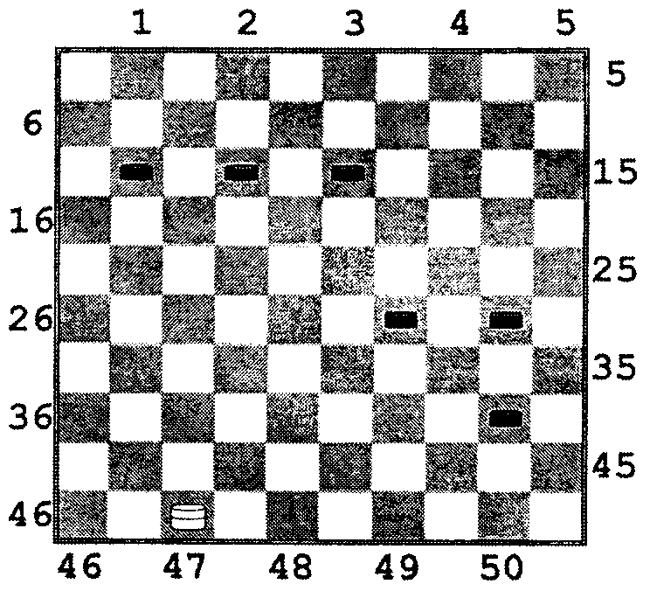

В подобных позициях необходимо делать в бланке полную запись, как указано выше.

Пример записи партии:

Белые: Петров Черные: Иванов
1. 32-28 18-23
2. 37-32 23-29
3. 34:23 17-22
4. 28:17 19:26
Белые сдались.
Сокращенная нотация записи партий не применяется.

2.4. Отличия правил взятия в стоклеточных шашках

2.5.1. Взятие наибольшего количества шашек обязательно («правило большинства»).
Если имеется выбор боя дамкой или простой шашкой, то можно брать любой шашкой, соблюдая и в этом случае правило взятия наибольшего количества шашек вне зависимости от их качества. В данном случае дамка не пользуется никакими преимуществами и не накладывает на игрока никаких дополнительных обязательств.
В примере на Диаграмме 13 дамка 10 не имеет права взять одну шашку, становясь на поле 46. Взять должна простая шашка 36, становясь на поле 29, снимая три шашки, оставаясь при этом простой шашкой (ст. 2.5.2.1).
В примере на Диаграмме 14 белые могут взять простой или дамкой, но в обоих случаях должны бить большее количество шашек, т.е. по три шашки (дамку и две простые шашки).
Диаграмма 13 | 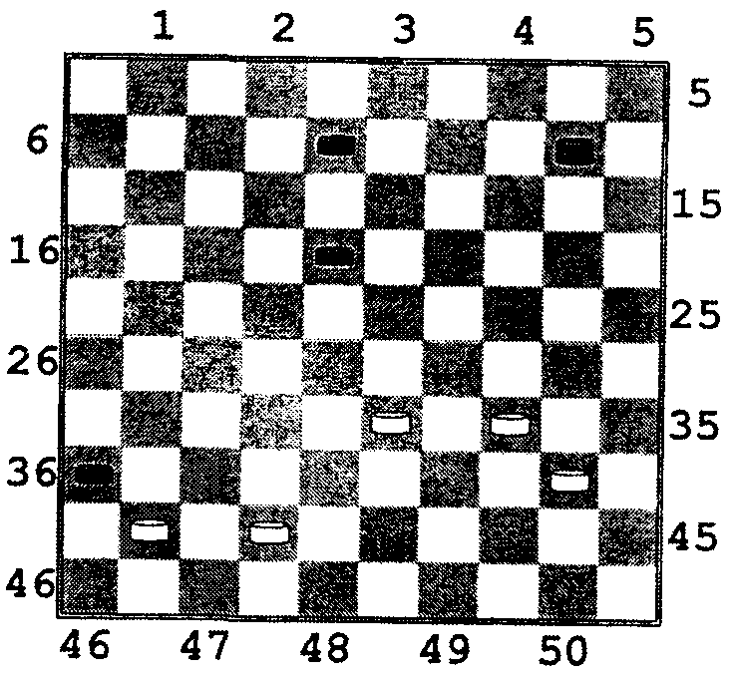

Диаграмма 14 | 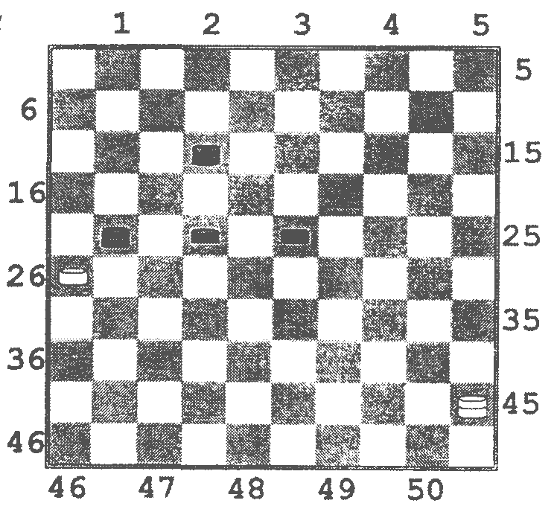

2.5.2. Порядок взятия при прохождении поля последнего ряда.
2.5.2.1. Если простая шашка в процессе взятия достигает поля последнего ряда и ей следует продолжать бой как простой шашке, то она этим ходом продолжает бой и остается простой шашкой.
В примере на Диаграмме 15 простая шашка 35 после боя 35:11 остается простой шашкой.

Диаграмма 15 | 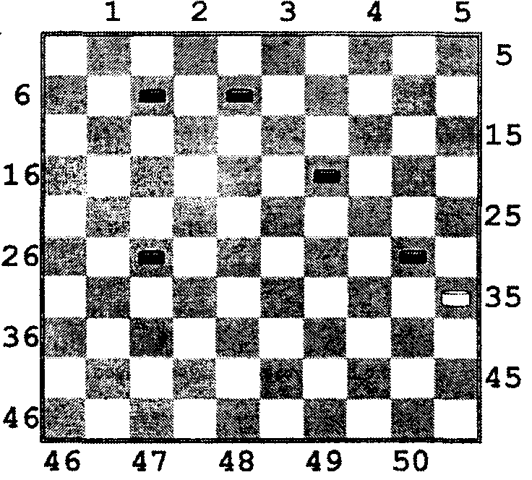
2.5.2.2. Если простая шашка в процессе взятия шашек партнера достигает поля последней горизонтали (дамочного поля) и ей предоставляется возможность дальнейшего взятия по правилам боя дамкой, то она превращается в дамку, останавливаясь на поле последнего ряда. Право взятия по правилам дамки она приобретает лишь со следующего хода.
В примере на Диаграмме 16 белая простая шашка после взятия трех простых шашек черных становится дамкой на дамочном поле. Взять остальные шашки она имеет право лишь своим следующим ходом, если возможность этого взятия сохранится.
Диаграмма 16 | 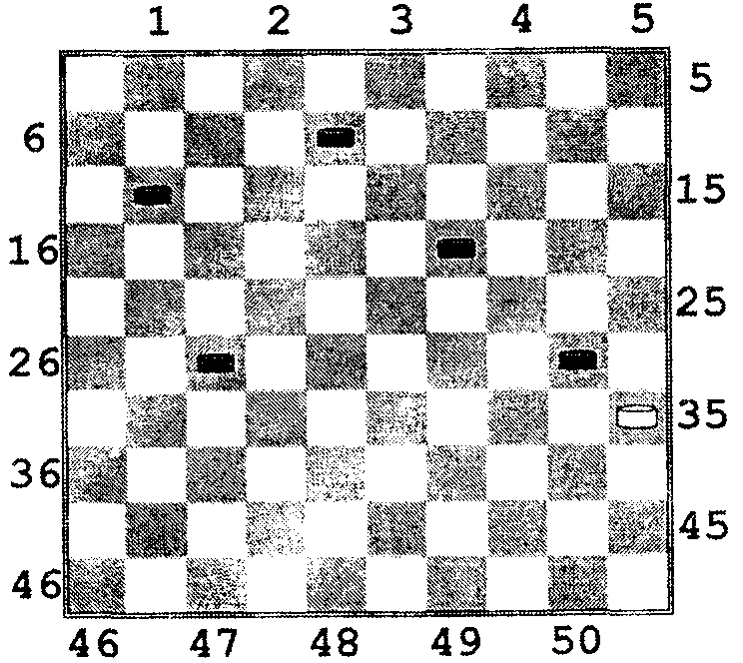

2.6. Ничейные окончания партии

Партия считается закончившейся вничью в таких случаях:
- игроки в течение 25 ходов делали ходы только дамками, не передвигая простых шашек и не производя взятия;
- на доске остаются пять дамок или четыре дамки и одна простая против двух дамок, а сильнейшая сторона своим 50-м ходом не добьется выигранной позиции.
- если участник, имея в окончании партии три шашки (три дамки, две дамки и простую шашку, дамку и две простые шашки, три простые шашки) против одинокой дамки соперника своим 5-м ходом не сможет совершить взятие дамки соперника
- См. также п.п. 1.9.1.1., 1.9.1.2., 1.9.1.6., 1.9.1.9., 1.9.2., 1.9.3, 1.9.4

III. ПРАВИЛА ПРОВЕДЕНИЯ СОРЕВНОВАНИЙ

3.1. Виды и характер соревновании

Соревнования могут быть следующих видов: чемпионаты, первенства, турниры, матчи и матч-турниры. По характеру соревнования бывают:
- личные, в которых определяются места, занятые отдельными участниками;
- командные, по итогам которых определяются только места участвующих команд;
- лично-командные, по итогам которых определяются места отдельных участников и участвующих команд.

3.2. Системы проведения соревнований

Существуют следующие системы проведения соревнований:
- круговая, при которой каждый участник соревнований или каждая команда поочередно встречается со всеми остальными участниками или командами в один или несколько кругов;
- олимпийская (с выбыванием), когда спортсмен или команда, проигравшие встречу, выбывают из дальнейшего участия в данных соревнованиях;
- швейцарская («выборочного жребия»), при которой в зависимости от числа играющих по условиям соревнований устанавливается определенное количество туров;
- схевенингенская, при которой участники одной команды (группы) поочередно играют с представителями другой команды (группы);
- смешанная, при которой на разных этапах применяются разные системы.

3.3. Права и обязанности участников

3.3.1. Участники имеют право:
- быть информированными о правилах проведения данного соревнования;
- играть в полной тишине (в спокойной обстановке);
- лично обращаться к судье по любому вопросу, касающемуся проведения партии;
- обращаться лично через своих представителей или своего капитана в организационный комитет;
- опротестовывать любые решения или санкции, которые им кажутся несправедливыми;
- прогуливаться по площадке, на которой проводится соревнование, останавливаться возле столиков, за которыми играют другие игроки.

3.3.2. Участники обязаны:
- знать Регламент и Положение о данных соревнованиях и строго выполнять их;
- строго соблюдать дисциплину во время соревнований и в свободное от игры время;
- выполнять требования судьи;
- играть каждую партию с полной отдачей сил;
- не слушать советов других лиц;
- играть до конца соревнований.
3.3.3. Во время игры участникам запрещается:
- обращаться к кому-либо, кроме судьи, и даже к обслуживающему персоналу;
- пользоваться другой шашечной доской, письменными или печатными материалами, которые могут иметь отношение к партии;
- отходить от доски при своей очереди хода без разрешения судьи;
- касаться или показывать клетки шашечной доски, чтобы облегчить обдумывание;
- отвлекать или беспокоить соперника любым способом. Это относится и к настойчивости предложения ничьей;
- мешать другим участникам или вмешиваться в ход их партии:
- спрашивать мнение или просить совет по своей партии намеренно или нет;
- анализировать в турнирном помещении играющиеся или оконченные партии:
- позволять себе действия, мешающие нормальному ходу соревнований;
- прогуливаться вне места, отведенного для игры.

3.4. Санкции

Любое нарушение правил наказывается судьей:
- замечанием;
- предупреждением;
- выговором;
- поражением в партии (возможен случай, когда поражение ставится обоим участникам),
- исключением из соревнований.
Меру наказаний выбирает судья в зависимости от тяжести проступка.

3.5. Место проведения соревнований

Место проведения игр должно отвечать следующим требованиям:
- должно быть достаточно просторным, проветренным и освещенным;
- должна быть обеспечена нормальная температура;
- должна соблюдаться тишина;
- должно быть отгорожено от зрителей;
- столики должны быть устойчивыми, соответствующих размеров и в достаточном количестве;
- стулья должны соответствовать высоте столиков;
- место для питания и туалеты не должны быть слишком удалены. Желательно, чтобы участники не проходили через зрительный зал, направляясь в эти места.

3.6. Начало встречи

3.6.1. Соревнования начинаются за 5 мин. до официального начала тура с тем, чтобы участники могли сосредоточиться, а судьи сделать необходимые объявления.
3.6.2. Порядок размещения игроков, если соревнование проводится по круговой системе, определяется согласно расписанию, составленному после жеребьевки в соответствии с "таблицами очередности игр". При проведении соревнований по швейцарской системе размещение игроков производится в том порядке, в каком проводилась жеребьевка (составление) пар участников перед каждым туром.
3.6.3. В точно назначенное время независимо от того, все ли игроки присутствуют, судья дает сигнал к началу партии, пуская сам или по его указанию часы отсутствующего участника. Если отсутствует участник, играющий черными, то белые своего хода на доске не делают. Если присутствуют оба участника, то пускаются часы белых. В случае отсутствия обоих участников пускаются часы игрока, играющего белыми. Но как только появляется один из игроков, судья делит пополам истекшее время, устанавливает это время на обоих часах и пускает часы отсутствующего участника. С этого времени игрокам запрещается останавливать оба часовых механизма одновременно.
3.6.4. Жеребьевка первого хода белых, серии начальных ходов или начальной позиции проводятся в присутствии обоих партнеров до начала игры. Если один из партнеров отсутствует, то проведение жеребьевки откладывается до его появления и производится за счет его времени.

3.7. Контрольные часы и пользование ими

3.7.1. Игроки должны сделать установленное количество ходов за определенное время. Для этого используются контрольные часы с двумя циферблатами.
3.7.2. Контрольные часы могут быть электронные или механические и должны удовлетворять следующим требованиям:
- оба часовых механизма должны быть точными;
- оба часовых механизма не должны ходить одновременно;
- часовые механизмы должны работать поочередно, остановка одного тотчас приводит к работе другого;
- четко показывать количество оставшегося времени;
- в механических часах проход большой (минутной) стрелки через 12 должен отмечаться флажком;
- флажок должен начинать подниматься не позже, чем на 58 минуте и падать точно на 60 минуте.
3.7.3. Часы устанавливаются параллельно шашечной доске с левой стороны от участника, играющего белыми.
3.7.4. У судейской коллегии должны находиться, как минимум, двое запасных часов.
3.7.5. Часовая стрелка устанавливается на 1, минутная (большая) на 12 таким образом, чтобы поднятый флажок находился на грани падения. Свой первый ход участники могут сделать только после падения флажка. При контроле не кратном 1 часу допускается иное первоначальное расположение стрелок, но игрок перед началом партии имеет право проверить правильность падения флажка.
3.7.6. Сделав ход, игрок должен остановить свои часы, и, следовательно, пустить часы соперника той рукой, которой он сделал ход. Не сделав своего очередного хода, игрок не имеет права пускать часы соперника.
3.7.7. Так как игроки сами несут ответственность за использование своего игрового времени, то никто не имеет права вмешиваться, если игрок забыл своевременно переключить часы. Только соперник может напомнить ему об этом.
3.7.8. Если в ходе партии обнаруживается, что часы ходят неправильно, судья должен заменить их на исправные. Он же исправляет, если это возможно, разницу во времени. Если для этого нужно сократить игровое время одного из игроков, то судья должен учитывать, что оставшееся игровое время не должно быть меньше 15 минут.
3.7.9. Истечение игрового времени определяется в момент падения флажка. Падение флажка до или во время контрольного хода, а также во время переключения часов при контрольном ходе означает поражение, т.к. игровое время истекло. Окончание игрового времени фиксирует судья или соперник. Никто другой не имеет права указывать на окончание игрового времени.
3.7.10. Все претензии по поводу работы флажка должны быть высказаны до истечения игрового времени. В противном случае ничего изменить нельзя.
3.7.11. Остановка часов рассматривается как сдача партии. Однако если судья считает, что часы остановлены по недоразумению, следует ограничиться замечанием участнику.
3.7.12. Если после совершения на доске очередного хода на часах участника упал флажок, а у его партнера на доске все шашки уже сняты или заперты, то просрочка не фиксируется и сильнейшей стороне засчитывается выигрыш.
3.7.13. При проведении соревнования с контролем времени до конца партии остановка контрольных часов сильнейшей стороной, имеющей теоретически явно выигрышную позицию, фиксирует ничейный исход данной встречи.

3.8. Время на обдумывание ходов

3.8.1. В соревнованиях по русским шашкам обычно применяется следующий контроль времени:
- 45 минут на всю партию каждому участнику. Данный контроль применим для микроматчей с классическими дебютами.
- 1 час на всю партию каждому участнику. Рекомендуется для соревнований юношей, школьников и т.д.;
- 1 час 10 минут на первые 35 ходов и далее 15 минут до конца партии. В чемпионатах среди женщин и мужчин с жеребьевкой первых ходов.
3.8.2. В соревнованиях по международным (стоклеточным) шашкам применяется следующий контроль времени:
- 1 час 30 минут на первые 50 ходов и далее 30 минут до конца партии.
3.8.3. В соревнованиях по молниеносной игре (блиц) контроль времени 3-5 минут на всю партию каждому участнику.
3.8.4. В соревнованиях по быстрой игре контроль времени устанавливается от 10 до 30 минут на всю партию каждому участнику.
3.8.5. В положениях или регламентах о соревнованиях может устанавливаться и иной контроль времени, но общее игровое время не должно превышать 6 часов.
3.8.6. В соревнованиях, когда часы ставятся в процессе партии, контроль времени устанавливается поровну каждому из партнеров.

3.9. Запись ходов в партии

3.9.1. В процессе игры каждому партнеру необходимо четко и разборчиво, ход за ходом записывать партию (свои ходы и ходы соперника) на бланке, предназначенном для соревнований. Не имеет значения, делается ли сначала ход, а потом записывается на бланке или наоборот. Проставление прочерков вместо обязательного боя нарушением не является.
3.9.2. Если будет замечено, что один из участников не записал больше чем два хода, то судья обязан включить часы этого участника, чтобы он восстановил запись за счет своего времени.
3.9.3. Если у играющего остается менее пяти минут на часах до контроля времени, он не обязан выполнять требование ст. 3.10.1. Как только флажок на часах покажет конец отведенного времени, играющий должен сразу же восстановить на своем бланке недостающие в записи ходы. Если игрок заявляет, что он не может восстановить запись без бланка соперника, просьба о предоставлении бланка должна быть адресована арбитру. Восстановить запись он должен перед очередным ходом и за счет своего времени, если соперник сделал ход. Последний не может отказать в предоставлении своего бланка потому, что бланк принадлежит организаторам и восстановление записи осуществляется за счет времени заявителя.
3.9.4. Если оба партнера при обоюдном цейтноте не ведут записи партии, то судья должен стараться присутствовать и вести запись. Судья не должен вмешиваться, пока не упадет один из флажков, и пока это не произойдет, никаким образом не показывать, сколько ходов сделано. После падения контрольного флажка у одного из партнеров время, затраченное на восстановление пропущенных записей, делится пополам и засчитывается каждому из них как израсходованное. Если запись партии восстановить невозможно, то она считается проигранной обоими партнерами.
3.9.5. Бланки записи партии должны во время игры находиться на столе в открытом виде, быть хорошо видными с тем, чтобы в любой момент судье можно было узнать количество сделанных ходов.
3.9.6. Оригиналы записей оконченных партий являются собственностью организации, проводящей соревнования.

3.10. Остановка игры и откладывание партии

3.10.1. Как правило, нельзя прерывать (останавливать) партию до ее окончания.
3.10.2. Остановить игру и отложить партию, если не сделан последний контрольный ход, можно только в исключительных случаях (например, при внезапном заболевании одного из участников, стихийных бедствиях, если не соблюдается тишина или место соревнования не отвечает требованиям) и только с разрешения главного судьи соревнований. При этом учитывается лишь фактически израсходованное к моменту откладывания партии время. Соревнование возобновляется, как только вновь будут обеспечены нормальные условия для игры.
3.10.3. Партия откладывается, когда время, установленное для игры, истекло и сделаны контрольные ходы. Участник, которому принадлежит ход, полной нотацией на своем бланке должен записать его, свой бланк и бланк соперника (если он не положен) положить в конверт, запечатать конверт и только затем остановить свои часы, указав на конверте показание циферблата своих часов. Пока часы не остановлены, играющий имеет право изменить записанный ход. Второй участник на конверте обязательно указывает фамилии участников, положение белых и черных шашек (простых и дамок) к моменту откладывания партии, кем из участников (с указанием фамилии) и какой ход по счету записан и время по показанию циферблата своих часов.
3.10.4. Если, несмотря на указание судьи об откладывании партии и записи секретного хода, участник сделает этот ход на доске, то конверт в этом случае не заклеивается и ход, сделанный участником, считается открытым.
3.10.5. Если время для игры еще не истекло, а последний контрольный ход сделан, то партию можно отложить лишь при условии, что участник, по просьбе которого откладывается партия, берет на себя все оставшееся до конца игры время.
3.10.6. Арбитр ответственен за сохранность конверта и должен проверить точность информации на нем.

3.11. Доигрывание отложенной партии

3.11.1. Когда партия возобновляется, на доске должна быть поставлена позиция, которая была непосредственно перед записанным ходом, а на часах установлено время, использованное каждым партнером.
3.11.2. Конверт вскрывается только тогда, когда игрок, который должен отвечать на записанный ход, присутствует. Его часы должны быть пущены после того, как записанный ход сделан на доске.
3.11.3. Если игрок, которому предстоит ответить на записанный ход, отсутствует, его часы должны быть пущены. Но когда он придет, его часы останавливаются и пускаются вновь после того, как записанный ход сделан на доске.
3.11.4. Если игрок, который записал ход, отсутствует, его партнер не обязан отвечать на записанный ход на доске. Он имеет право записать ответный ход на своем бланке, запечатать бланк в конверт и переключить часы. Конверт вскрывается по прибытию партнера.
3.11.5. Если при вскрытии конверта окажется, что ход записан неправильно или настолько неясно, что нельзя установить его истинного значения, или же не записан вовсе, то партия засчитывается как проигранная тем участником, который записывал ход или должен был записать его при откладывании. Если же в записи допущена явная ошибка (например, указано e5-d6, а на доске нет шашки е5, но есть шашка с5 или вместо а7-b6 записано h2-g3), то судья исправляет ошибку и партия продолжается обычным порядком.
3.11.6. Если конверт с записью партии утерян и партия (или отложенная позиция) не может быть восстановлена играющими, то она аннулируется и переигрывается заново. Если же участники могут восстановить позицию, то партия должна быть доиграна. В этом случае вопрос о показаниях часов каждого из играющих решается судьей.
3.11.7. Если партия переигрывается с момента совершения хода, противоречащего правилам игры, то на контрольных часах партнеров делается соответствующая поправка.
3.11.8. Если при возобновлении игры использованное время было поставлено неправильно на часах и если любой партнер указывает на это перед тем, как сделать свой первый ход, ошибка должна быть исправлена. После окончания партии никакие протесты не принимаются.

3.12. Опоздание и неявка на игру

3.12.1. Если участник опаздывает на игру больше, чем на время 1-го контроля, то его соперник получает очко за неявку противника.
3.12.2. При неявке (или опоздании) на доигрывание поражение засчитывается также по истечении у не явившегося очередного контроля времени.
3.12.3. Если оба противника без уважительных причин не явились (опоздали) на игру больше, чем на время 1-го контроля, то поражение засчитывается обоим участникам.

3.13. Выход или исключение участника из турнира

3.13.1. Если участник в турнире по круговой системе пропустил одну или две партии, то только судья решает вопрос о его дальнейшем участии в соревновании.
3.13.2. Если игрок сыграл меньше половины своих партий или микроматчей и покинул турнир, то его результаты остаются в турнирной таблице для подсчета рейтинга, но при окончательном подведении итогов не засчитываются. Несыгранные партии этого игрока и его партнеров отмечаются в турнирной таблице минусом (-).
3.13.3. Если игрок сыграл половину или более партий или микроматчей и покидает турнир, его результаты остаются в таблице и будут засчитаны при подведении итогов. Несыгранные партии этого игрока в турнирной таблице отмечаются минусом (-), а его партнеров - плюсом (+).
3.13.4. В число сыгранных партий входят и не доигранные (незаконченные) партии, которые должны присуждаться судьей соревнований или назначенной им комиссией.
3.13.5. В соревнованиях по швейцарской системе результаты в сыгранных партиях или микроматчах остаются действительными.

3.14. Учет результатов партии, микроматча

3.14.1. Результат партии или микроматча учитывается так: выигрыш - 1 очко, ничья - 1/2 очка, проигрыш - 0 очков.
3.14.2. Если партия фактически не состоялась и проигрыш засчитан за неявку или опоздание, то вместо нуля ставится минус (-), а вместо единицы -плюс (+). При подсчете очков и коэффициентов для распределения занятых мест плюс приравнивается к единице, а минус - к нулю. При подсчете очков для решения вопроса о выполнении классификационных норм плюсы не учитываются.
Примечание: В соревнованиях ФМЖД за выигрыш партии или микроматча дается 2 очка, за ничью - 1 очко, проигрыш - 0 очков.

3.15. Результаты соревнований

3.15.1. В результате соревнований участники занимают места в соответствии с суммой набранных очков. Первое место присуждается игроку, набравшему наибольшее количество очков, остальные в порядке их уменьшения.
3.15.2. В случае равенства очков у двух или более участников распределение мест производится по результату дополнительного матча или турнира. Допускается проведение дополнительного соревнования с укороченным контролем времени.
3.15.3. В случае невозможности проведения дополнительного соревнования распределение мест производится по следующим критериям:
- системе коэффициентов;
- наибольшему количеству побед;
- результату встреч между этими участниками;
- наибольшей сумме очков участников, над которыми одержаны победы;
- лучшему результату во встречах с другими участниками в порядке занятых мест.
3.15.4. Система коэффициентов Шмульяна. Сначала суммируются очки участников, у которых игрок выиграл; затем суммируются очки участников, которым он проиграл. Разница между этими величинами является коэффициентом участника.
3.15.5. Система коэффициентов Зонненборна-Бергера. Суммируется двойное количество очков, набранных участниками, у которых игрок выиграл, и очки, набранные участниками, с которыми он сыграл вничью.
3.15.6. Система коэффициентов Бухгольца. Суммируются очки, набранные всеми соперниками игрока.
3.15.7. Система коэффициентов Солкофа. Суммируются очки, набранные всеми соперниками игрока, исключая самый лучший и самый худший результаты.
3.15.8. Усеченная система коэффициентов Солкофа. Суммируются очки, набранные всеми соперниками игрока, исключая самый худший результат. В случае равенства исключается 2 худших результата, затем 3 и т.д., до определения места.
3.15.9. Рижская система коэффициентов. Сначала суммируются очки, набранные участниками, у которых игрок выиграл, и умножаются на 2. Затем суммируют очки участников, с которыми игрок сыграл вничью, и умножаются на 1,5. Затем суммируются очки участников, которым игрок проиграл. Сумма этих трех величин и является коэффициентом игрока.
3.15.10. Во всех случаях игрок, имеющий больший коэффициент, имеет преимущество среди других игроков, имеющих такое же количество очков.
3.15.11. Если участник соревнований по швейцарской системе, для которого по окончании соревнования подсчитывается коэффициент, имеет из-за нечетного числа участников плюс, то за этот плюс ему засчитывается наименьшее количество очков, набранное кем-либо в данном турнире. Если в числе партнеров оказывается шашист, выбывший из соревнования, то считается, что в оставшихся партиях он набрал бы количество очков равное среднему результату тех участников, с которыми он находился в одной очковой группе в момент прекращения игры.
3.15.12. Применение той или иной системы коэффициентов оговаривается в Положении или Регламенте о проведении соревнований.
3.16. Проведение командных соревнований
3.16.1. Командные соревнования - соревнования, участниками которых являются команды, состоящие из нескольких игроков.
3.16.2. Положением о проведении соревнований должны быть предусмотрены количественный состав команды, закрепляются ли за игроками определенные доски, наличие в команде запасных игроков, их количество, на каких досках они могут играть, происходит ли сдвижка по доскам основного состава и т.д. В этом случае капитан команды должен не позднее, чем за 15 минут до начала тура, подать в судейскую коллегию заявку с указанием состава на данный тур. Если такая заявка не подана, то распределение участников по доскам определяется по первому туру.
3.16.3. Цвет шашек для участников командных соревнований устанавливается по первой доске. Если участник, выступающий на первой доске, в соответствии с жеребьевкой играет белыми, то остальные участники его команды на нечетных досках играют также белыми, а на четных - черными.
3.16.4. Если в команде присутствует меньше половины ее состава, но не менее двух человек, то команда к игре не допускается и ей засчитывается поражение. Если участник начал партию или сыграл ее полностью за доской, на которой не имел права выступать, то партия в зачет не принимается и на этой доске команде засчитывается поражение.
3.16.5. Если команда выбывает из соревнования или не явилась на последний тур, то судейская коллегия решает засчитать ей поражение или аннулировать все ее матчи, исходя из того, что в наименьшей степени повлияет на конечные результаты победителей соревнования.
3.16.6. Победа в командных соревнованиях присуждается коллективу, набравшему в сумме наибольшее количество очков во всех партиях данного тура, а итоговая сумма очков, набранная таким путем во всех турах, определяет место команды в соревнованиях.
В случае, если две команды набрали одинаковое количество очков, более высокое место может быть присуждено команде:
- выигравшей личную встречу;
- имеющей большее количество выигранных матчей;
- имеющей лучший показатель по системе коэффициентов.
Если команда в финале заняла 2-е место, выиграв при этом все матчи, то для определения победителя она имеет право сыграть дополнительный матч за 1-е место. Если этот матч заканчивается вничью, то 1-е место присуждается команде, набравшей наибольшее количество очков.
3.16.7. Организация, выставляющая команду, назначает капитана (представителя), который ведет переговоры с судьями по всем вопросам, возникающим в ходе соревнования. Только капитан (представитель) команды может направлять протесты в судейскую коллегию, причем обязательно в письменном виде.
Примечание: В соревнованиях ФМЖД существует иной порядок под ведения итогов. За победу в матче команда получает 2 очка, за ничью - 1 очко, за поражение - 0 очков. Лучшая сумма набранных таким образом очков и определяет положение команды в турнирной таблице.

3.17. Проведение соревновании по швейцарской системе.

3.17.1. Швейцарская система применяется для того, чтобы в ограниченное число туров провести соревнование с большим числом участников. Перед каждым туром судья проводит жеребьевку или определяет пары встречающихся между собой игроков.
3.17.2. Общие для всех систем требования при проведении жеребьевки и составлении пар:
- два игрока не должны встречаться больше, чем один раз;
- игрок, который получил очко без игры любым способом (остался без партнера или партнер не явился вовремя) не должен получать его дважды;
- цвет шашек должен по возможности чередоваться. Игрок не может получать одинаковый цвет четыре раза подряд;
- игроки, которые не имели партнера, и не игравшие партию вследствие опоздания или неявки одного из партнеров, но получившие очко без игры, при цветном распределении не учитываются. Образование таких же пар в следующих турах считается возможным.
- белым цветом играет тот участник, который в предыдущих турах сыграл меньшее количество партий белыми. Если это количество одинаковое, то белыми играет тот из участников, который последним играл партию черными. Если цвет, которым играли участники, совпадает во всех турах, то белыми играет участник, который стоит выше в классификации.
- игроки, которые выбывают из турнира, не должны в дальнейшем участвовать в образовании пар. Игроки, о которых известно заранее, что они не смогут (не будут) играть в очередном туре согласно регламенту, не участвуют в образовании пар и получают "ноль" в этом туре.
- в случае участия в турнире нечетного количества игроков участник, оказавшийся последним в классификации или после проведения жеребьевки, получает "плюс".
3.17.3. Жеребьевка, как правило, должна проводиться с помощью компьютера в соответствии с заложенной программой. В случае отсутствия компьютера или дискеты с программой разрешается проведение жеребьевки вручную при помощи индивидуальных карточек участников, но с применением принципа одной из программ.
3.17.4. Программа "слепого жребия" или "случайных чисел". Программа не предусматривает классификации участников, если даже участники имеют индивидуальные рейтинги. Перед началом турнира проводится жеребьевка. В первом туре встречаются №1 с №2, №3 с №4 и т.д., причем нечетные номера играют белыми. В последующих турах пары играющих определяются жребием между участниками, имеющими одинаковое, а при их отсутствии - ближайшее количество очков. Жеребьевка начинается с участников, имеющих наибольшее количество очков.
3.17.5. Система жеребьевки с применением только индивидуальных коэффициентов участников.
3.17.5.1. Перед первым туром все участники классифицируются. Классификация может производиться как с учетом, так и без учета рейтингов. Участники, имеющие рейтинг, размещаются в порядке его убывания. Участники, имеющие одинаковый рейтинг, классифицируются по жребию. После них располагаются участники, не имеющие рейтинга, которые также классифицируются по жребию. Порядковый номер классификации первого тура закрепляется за участником до конца турнира.
3.17.5.2. Классифицированные таким образом участники разделяются на две половины. В первом туре первый участник из верхней половины играет с первым участником из второй половины, второй из первой половины со вторым из второй половины и т.д. Цвет шашек в первой паре определяется жребием. Все участники из верхней половины, имеющие нечетные номера, играют тем же цветом, что и первый, а все, имеющие четные номера - противоположным цветом.
3.17.5.3. Перед вторым туром участники разделяются на очковые группы, а внутри очковых групп располагаются на основании своих порядковых номеров первого тура. При этом во всех нечетных турах участники классифицируются в порядке возрастания порядковых номеров (т.е. выше стоит участник с меньшим порядковым номером), а в четных турах - в порядке убывания.
3.17.5.4. Образование пар начинается с верхней очковой группы. Если количество участников в группе нечетное, то последний участник опускается в следующую очковую группу и встречается с первым участником этой группы. Если эти участники уже встречались между собой, то соперником участника из верхней очковой группы становится второй участник нижней группы, затем третий и т.д. Если последний участник верхней группы играл со всеми участниками нижней группы, то в нижнюю группу опускается предпоследний участник верхней группы и т.д.
3.17.5.5. Для группы с четным количеством участников образование пар производится следующим образом. Группы разделяются на две равные половины. Первый из верхней половины играет с первым из нижней половины. Если они уже играли между собой, то первый из верхней половины играет со вторым из нижней половины и т.д. Если же первый участник из верхней половины играл со всеми участниками нижней половины, то он должен играть с последним участником верхней половины, если уже играли, - с предпоследним и т.д. Когда соперник для первого участника очковой группы найден, эти два участника выводятся из списков группы и процедура поиска соперника повторяется в том же порядке для первого из оставшихся участников очковой группы. Если в один из моментов окажется, что для первого из оставшихся участников очковой группы нет соперника в своей группе, то последняя из образовавшихся пар разбивается, её участники возвращаются в группу и для первого участника подбирается другой соперник. При необходимости может быть разбита не одна, а несколько уже образованных пар, однако при этом необходимо стремиться к тому, чтобы количество разбиваемых пар было минимальным.
3.17.5.6. Во всех последующих турах, начиная с третьего, классификация участников и образование пар производится в соответствии с требованиями ст. 3.18.5.3., 3.18.5.4., 3.18.5.5.
3.17.6. Проведение жеребьевки по системе с усеченным коэффициентом Солкофа.
3.17.6.1. Статьи 3.18.5.1., 3.18.5.2., 3.18.5.3., 3.18.5.4., 3.18.5.5. действительны и для этой системы.
3.17.6.2. Во всех последующих турах, начиная с третьего, классификация производится следующим образом:
- сначала участники разделяются на очковые группы и располагаются в порядке убывания количества очков;
- внутри очковых групп участники классифицируются в порядке убывания величины усеченного коэффициента Солкофа (т.е. суммы очков всех соперников, исключая худшего);
- участники, имеющие равные величины усеченного коэффициента Солкофа, классифицируются на основании порядкового номера первого тура.
3.17.7. Система жеребьевки с применением текущего коэффициента Бухгольца.
3.17.7.1. Статья 3.18.5.1. действительна и для этой системы.
3.17.7.2. В первом туре первый участник играет с последним, второй – с предпоследним и т.д. Цвет определяется в первой паре жребием. Все участники из верхней половины, имеющие нечетные номера, играют тем же цветом, что и первый, а имеющие четные - противоположным.
3.17.7.3. Перед вторым туром участники разделяются на очковые группы, а внутри очковых групп располагаются на основании своих порядковых номеров первого тура.
3.17.7.4. Образование пар начинается с верхней очковой группы. Если количество участников в группе нечетное, то первый участник опускается в следующую очковую группу и встречается с последним участником этой группы. Если эти участники уже встречались между собой, то соперником участника из верхней группы становится предпоследний и т.д. Если первый участник верхней группы играл со всеми участниками нижней группы, то опускается второй участник верхней группы и т.д.
3.17.7.5. В группах с четным количеством участников первый играет с последним. Если первый уже играл с ним, то он играет с предпоследним и т.д. Когда соперник для первого участника очковой группы найден, эти два участника выводятся из списка и процедура повторяется в том же порядке. Если в один момент окажется, что для первого из оставшихся участников очковой группы нет соперника в своей группе, то последняя из образованных пар разбивается и для первого подбирается другой участник.
3.17.7.6. Во всех последующих турах, начиная с третьего, классификация участников и образование пар производятся следующим образом:
- участников разделяют на очковые группы и располагают в порядке убывания количества очков,
- внутри очковых групп участников классифицируют в порядке убывания величины текущего коэффициента Бухгольца, а при их равенстве - на основании порядковых номеров участников первого тура,
- образование пар производится в соответствии с требованиями ст. 3.18.7.4. и 3.18.7.5.
3.17.8. Жеребьевка считается законченной и вступит в силу после того, как она будет проведена полностью по всем очковым группам, без противоречия перечисленным принципам. Повторная жеребьевка (в случае ее необходимости) должна затрагивать минимальное число участников.
3.17.9. Положением или Регламентом о соревновании может быть предусмотрен и иной порядок проведения жеребьевки. Например, принудительная жеребьевка в первых турах, жеребьевка участников по группам и т.д.

3.18. Проведение соревновании по системе микроматчей
Микроматчи могут проводиться из двух, трех и четырех партий, которые играются последовательно одна за другой, с переменой цвета и с перерывами между партиями 5 минут. Для этого на циферблате часов участника, играющего очередную партию белыми, ставится на 5 минут больше очередного контроля, и пускаются часы. Свой первый ход участник может сделать только по истечении этих 5 минут. Если микроматчи играются с жеребьевкой начальных ходов или позиций, то эти ходы и позиции обязательны для участников в обеих партиях.

3.19. Соревнования по быстрой и молниеносной игре
3.19.1. Каждый игрок должен сделать все свои ходы в течение времени, предусмотренного Регламентом и установленного на его часах.
3.19.2. Часы устанавливаются с левой стороны от участника, играющего белыми. Каждый игрок должен всегда иметь возможность переключать часы после сделанного хода. Он не может держать палец на кнопке часов или поверх нее. Участник делает ход и переключает часы одной и той же рукой только после того, как его часы включены.
3.19.3. Если участник сделал невозможный ход или допустил ошибку иного рода, включив при этом часы партнера, то следует пустить часы провинившегося и все исправления производить за счет его времени. Невозможный ход, не замеченный обоими игроками, не может быть изменен впоследствии и не может служить основанием для протеста.
3.19.4. Если часы партнера не идут, игрок может нажать на кнопку часов партнера и обратно, однако если это не помогает, он должен позвать арбитра.
3.19.5. Если игрок сначала дотрагивается до одной шашки, а затем ходит другой, его партнер может переключить часы назад и предложить сделать ход шашкой, тронутой первой.
3.19.6. Первое нарушение (не обязательно одно и то же) влечет за собой замечание. При втором нарушении нарушителю объявляется предупреждение. При третьем нарушении игроку засчитывается поражение в партии. После этого при новых нарушениях арбитр может использовать другие санкции, в том числе исключение виновного из соревнования.
3.19.7. Партия признается закончившейся вничью: если на контрольных часах обоих участников одновременно упали флажки или зафиксировано падение обоих флажков; или судья зафиксировал троекратное повторение позиции; или в ничейной позиции участник, желающий играть на выигрыш, в присутствии судьи за 5 ходов не добьется выигранной позиции.
3.19.8. Если один участник проиграл время даже в теоретически выигранной им позиции, то ему должно быть засчитано поражение. Однако в таких случаях, когда у сильнейшей стороны не хватает времени на выигрыш партии, предложение сильнейшей стороной ничьей и остановка контрольных часов фиксирует ничейный исход данной встречи.
3.19.9. В официальных соревнованиях на каждую партию должен назначаться судья.

3.20. Дополнительные правила для игры членов обществ слепых
3.20.1. Для игры слепых между собой и со зрячими используются специальные шашки и доска, позволяющие слепому игроку на ощупь определять "цвета" полей и шашек. Зрячий игрок параллельно может пользоваться нормальной доской и шашками.
3.20.2. Сделав ход, играющий обязан объявить его вслух по правилам полной шашечной нотации и снять руки с доски. При несовпадении объявленного и фактически сделанного хода действительным считается ход, сделанный на доске.
3.20.3. Если участник при своем ходе поднял шашку без предупреждения "поправляю", то он обязан ею пойти. Прикосновение к шашкам без поднятия их не влечет за собой никаких последствий.
3.20.4. Не сделав своего хода и не объявив его вслух, участник не имеет права пускать часы противника. Это правило обязательно также для всех шашистов, играющих со слепыми.
3.20.5. Запись партии (а также хода при ее откладывании) члены общества слепых могут вести рельефно-точечным шрифтом (по системе Брайля). В этом случае в конверт вкладывается запись только последнего хода. Записи на конверте по установленной нотации выполняются судьей соревнования.
3.20.6. Участник соревнования имеет право в любой момент при своем ходе обратиться к судье с вопросом о времени, затраченном обеими сторонами на игру. Судья обязан предупреждать незрячего участника о наступающем цейтноте, когда у того остается 5 минут, до контроля и тем более о падении "флажка" у его противника.
3.20.7. В официальных соревнованиях должно быть не менее одного судьи на 2-3 пары играющих.

IV. ПРАВИЛА ЗАОЧНЫХ

ШАШЕЧНЫХ СОРЕВНОВАНИЙ

4.1. Общие положения

4.1.1. Заочные шашечные соревнования проводятся:
- по переписке,
- по электронной почте,
- по телефону.
4.1.2. Игра по переписке является одним из видов шашечных соревнований, при которой ходы пересылают по почте, а время на обдумывание исчисляют днями.
4.1.3. Особенности шашечных соревнований по электронной почте и телефону оговариваются в Положениях и Регламентах этих соревнований.
4.1.4. Игра по переписке может вестись по следующим видам шашек:
- русским шашкам;
- международным (стоклеточным) шашкам;
- восьмидесятиклеточным шашкам;
- обратным шашкам (поддавкам).
Игра по переписке ведется по правилам действующего Шашечного кодекса с учетом особенностей, изложенных в данных правилах, а также с учетом дополнении, излагаемых в Регламентах конкретных турниров.
4.1.5. Официальной организацией, проводящей заочные шашечные соревнования на первенство России, является Комиссия заочных шашечных соревнований Федерации шашек России (КЗШС России).
Состав КЗШС и Положения о финальных заочных соревнованиях утверждаются
Президиумом Федерации шашек России.
4.1.6. Организация, проводящая соревнования, утверждает положение о соревнованиях, при необходимости регламент, назначает судей, играющих судей-старост (далее по тексту - староста), подводит итоги и награждает победителей.
4.1.7. Судья контролирует ход соревнования, ведет учет результатов законченных партий, принимает решения по просрочкам времени, при нарушениях правил и турнирной дисциплины и при конфликтах между игроками, информирует участников об итоговых результатах соревнования, представляет отчет о ходе и результатах турнира в организацию, проводящую соревнование.
4.1.8. Староста получает и регистрирует записи законченных партий, ведет учет результатов партий и периодически информирует участников о ходе турнира. Принимает решения при конфликтах между участниками, информирует судью о ходе игры в турнире, а по окончанию соревнования представляют отчет судье.
При отсутствии в турнире старосты его обязанности исполняет судья. 4.1.9. При нарушении правил игры староста имеет право объявить игроку замечание, выговор, лишить игрока текущей информации, а также ходатайствовать перед судьей о наложении более строгих взысканий.
Судья, кроме того, имеет право засчитать поражение в партии, ходатайствовать перед организацией, проводящей соревнование, об исключении игрока из турнира.
4.1.10. При наложении взысканий следует указывать, какие конкретно пункты правил нарушил игрок.
4.1.11. Участники соревнования обязаны знать и соблюдать правила игры, доводить турнир до конца, выполнять решения старосты, судьи и организации, проводящей соревнование, соблюдать принципы спортивной этики.
4.1.12. При разногласиях по играемой партии игрок имеет право обратиться за решением к старосте, не вступая в полемику с партнером. При несогласии с решением старосты игрок может обжаловать это решение у судьи, а при несогласии с решением судьи - в организацию, проводящую соревнование. Срок подачи протеста - не более десяти дней со дня получения решения старосты или судьи.
Решение организации, проводящей соревнования, является окончательным.
4.1.13. Всю корреспонденцию по турниру участники обязаны хранить в течение месяца после получения итогов соревнования и представить судье по первому требованию.
4.1.14. При прекращении игры без уважительной причины организация, проводящая соревнование, может лишить игрока права участия в ее турнирах на срок до трех лет.

4.2. Пересылка ходов

4.2.1. Ходы пересылаются на обычных или специальных открытках или в конвертах. Староста или судья имеют право обязать игроков вести переписку только заказными письмами.
Участник имеет право пересылать ходы заказными письмами, но в этом случае при неполучении ответа повтор заказным письмом обязателен.
4.2.2. Ходы необходимо записывать полной нотацией, например: а1-b2, букву "е" писать "Е". Ход, написанный сокращенной нотацией, считается невозможным.
4.2.3. Письмо с очередным ходом должно содержать приветствие, шифр турнира, повторение полученного нового хода (ходов) партнера, принятого варианта или его принятой части, свой ответный ход (ходы), возможно, предлагаемый вариант (варианты), три даты, суммарное время затраченное каждым игроком, обратный адрес на открытке, конверте или в письме и подпись играющего.
4.2.4. Игроки обязаны записывать вынужденные ходы партнера (однозначное взятие или единственно возможный по правилам ход шашки, если другие не имеют ходов) и отвечать на них.
4.2.5. Записи ходов должны быть разборчивыми, подчистки не допускаются. При необходимости исправления ход должен быть зачеркнут, записан другой и заверен подписью играющего.
4.2.6. Запрещается давать оценку позиции и делать комментарии к играемой партии до ее окончания.
4.2.7. При предложении варианта следует указывать: "если ..., то ... " или "на ... предлагаю ..." или "предлагаю вариант ...". При предложении нескольких вариантов каждый вариант должен быть указан отдельно, например: "вариант А", "вариант Б".
4.2.8. Отосланный ход (ходы), принятый вариант (или принятая его часть) считаются сделанными и не могут быть изменены никаким способом.
Нельзя давать согласие на замену сделанного хода или принятого варианта (или принятой его части).
4.2.9. Если ход (ходы), принятый вариант (принятая его часть) не повторены или повторены не полностью или неправильно, или неразборчиво, игрок сообщает об этом партнеру в срок не более 3-х дней (эти дни ему в обдумывание не засчитываются) и не посылает ответный ход до получения исправления.
4.2.10. Ход, противоречащий правилам игры, считается невозможным. Если на указанном поле шашка имеет единственный ход, получатель его указывает и отвечает на него. Если же указанная шашка имеет несколько ходов или не имеет хода, или на указанном поле нет шашки, то замену хода делает отправитель хода, при этом ему начисляются дни, затраченные как на обдумывание, так и на исправление невозможного хода.
4.2.11. При остановке игры, связанной с исправлением ошибок, указанных в пунктах 4.2.9. и 4.2.10., партнер начисляет игроку 6 штрафных дней с указанием, за что именно, независимо от количества нарушений в одном письме. Если такое начисление не сделано в ответном письме, то в дальнейшем это право теряется.
4.2.12. Если в предлагаемом варианте записан невозможный или неразборчивый ход, то вариант считается предложенным до этого хода. Ошибка в предлагаемом варианте не влечет за собой наложение штрафа.
4.2.13. Вариант или его часть считаются принятыми до первого измененного хода, указанного принимающим вариант. Если этот измененный ход оказался невозможным, то его исправление производят, как это указано в пункте 4.2.10., с наложением штрафа по правилам, указанным в пункте 4.2.11.
4.2.14. Ошибка в нумерации ходов не влечет за собой остановку игры, однако, игрок должен сообщить партнеру об ошибке и тот при очередном ответе обязан повторить эти ходы с правильной нумерацией.

4.3. Время на обдумывание
4.3.1. На обдумывание каждых десяти ходов участнику дается 50 дней с накоплением времени. При совпадении дат получения и ответа время не начисляется. В каждом ответе игрок указывает дробью затраченное время: в числителе время белых, в знаменателе - черных, а также три даты.
Первая дата - дата отправления хода партнером по почтовому штемпелю на полученном письме. Если она не совпадает с датой отправления, указанной партнером, то суммарное время партнера корректируется игроком при очередном ответе. Если игрок не произвел в очередном ответе такой корректировки, то в дальнейшем она не производится. При отсутствии штемпеля отправления на полученном письме повторяется время отправления, указанное партнером.
Вторая дата - дата получения хода от партнера. Она также берется по почтовому штемпелю, а при его отсутствии указывается фактическое время получения.
Третья дата - дата отправления своего ответа.
При пересылке заказной корреспонденции датой отправления считается дата на штемпеле почтовой квитанции.
4.3.2. Если игрок начал игру в день начала игры, указанный в стартовом листе или ранее, то время на первый ход не начисляется. Если стартовый лист игрок получил позже даты начала турнира, указанной в стартовом листе, то для него началом игры считается следующий день после получения стартовой документации.
Если игрок получил ответ в день окончания игры, указанный в стартовом листе, или позже, то далее ему время не начисляется. Он может также не отвечать партнеру, кроме случаев, когда ему предложена ничья, которую он принимает или если он решает сдаться в данной партии.
4.3.3. Если игрок не указал трех дат или суммарное время, то партнер указывает ему на это. Игрок в очередном ответе должен указать, кроме дат текущего ответа, неуказанные даты предыдущего письма. Если игрок неука-зал дату получения ответа, то она берется из расчета среднего пробега писем между игроками.
При повторении игроком подобной ошибки партнер может начислить ему 6 штрафных дней за каждое последующее нарушение. Если в очередном ответе такое начисление не сделано, то в дальнейшем это право теряется.
4.3.4. Если игрок не получит ответ от партнера, то он должен повторить свой ход (ходы, а если предлагался вариант или варианты, то и их) заказным письмом через 40 дней, указав в нем, кроме даты повтора, также три даты и суммарное время первичного отправления. Дни задержки повтора включаются в обдумывание.
Игрок, не получивший первый ход от партнера в начале игры, обязан послать ему запрос заказным письмом через 30 дней после даты начала турнира.
4.3.5. Время считается просроченным, если на 10 или менее ходов затрачено более 50 дней или на 20 или менее ходов - более 100 дней (и т.д.).
Если игрок при очередном ответе предложил вариант, то при определении просрочки ходы варианта, кроме обязательных, не учитываются.
4.3.6. Если игрок допускает просрочку времени, то партнер сообщает ему о ней заказным письмом, но при этом свой ответный ход игроку не высылает, а судье направляет все полученные от просрочившего время письма, открытки и квитанции заказных писем, а также высылает партии со своим ответным ходом и графиком времени на обдумывание. До решения судьи игра приостанавливается.
Об объявлении просрочки партнер сообщает также старосте.

Образец графика времени:

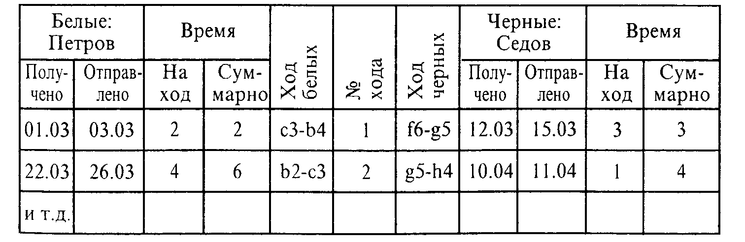

4.3.7. Судья рассматривает полученные материалы и, если просрочка имеет место, засчитывает просрочившему поражение. Если же судья установит, что просрочки нет, то он направляет игроку, которому она объявлена, очередной ход, который указал его партнер в своей записи, а игроку, неверно объявившему просрочку, назначает 6 штрафных дней за задержку игры.
Если материалы по просрочке присланы не полностью, судья может не утверждать просрочку, обязывая объявившего просрочку продолжать игру.
Свое решение судья сообщает также старосте.
4.3.8. Если игрок, получивший от партнера сообщение о просрочке, не согласен с ней, он в десятидневный срок направляет судье обоснованный протест и материалы, указанные в пункте 4.3.6. Отсутствие протеста судья может оценить как признание отсрочки. Решение по протесту судья направляет обоим партнерам и старосте.

4.4. Перерывы в игре

4.4.1. На протяжении турнира в течение одного календарного года участникам разрешается взять один перерыв продолжительностью не более 30 дней в один и тот же срок, и одновременно во всех партиях.
4.4.2. О перерыве (до его начала) сообщается заказными письмами всем партнерам, с которыми игра не закончена, и старосте. Время перерыва никому в обдумывание не включается. Если кому-либо из партнеров о перерыве сообщено с опозданием, то начало перерыва с этим игроком засчитывается со дня его объявления (по штемпелю). Если кому-либо из игроков о перерыве не сообщено, то в этой партии (партиях) перерыв не засчитывается.
4.4.3. Перерыв должен объявляться фразой: "беру перерыве... по ...",не следует применять других предлогов. В перерыв включаются дни первой и последней объявленных дат. Например, если игрок указал: "беру перерыв с 10.10.02 по 25.10.02",то это означает, что он берет перерыв на 16 дней.
Если ходы партнера получены до начала перерыва, а ответ на них отправлен после перерыва, то при подсчете времени, время перерыва вычитается. В нашем примере: если ходы получены 08.10.02, а ответ дан 27.10.02, то в обдумывание включаются: 27 - 8 - 16 = 3 дня.
Если ходы получены до перерыва, а ответ отправлен во время перерыва, то в обдумывание включаются дни до перерыва. В нашем примере: если ходы получены 08.10.02, а ответ отправлен 20.10.02, то в обдумывание включается: 9 - 8 = 1 день.
Если ходы получены во время перерыва, а ответ дан после перерыва, то в обдумывание включаются дни после перерыва. В нашем примере: если ходы получены 10.10.02, а ответ дан 26.10.02, то в обдумывание включается:
26- 25 = 1 день.
4.4.4. Если во время своего перерыва игрок посылает ответный ход партнеру, то перерыв не прерывается, а время на обдумывание не начисляется.
4.4.5. В особых случаях (внезапная болезнь, стихийное бедствие и т.п.) судья по заявлению игрока может засчитать перерыв, объявленный после его начала, а также имеет право назначить такому игроку дополнительный перерыв сверх норм, указанных в пункте 4.4.1.

4.5. Учет результатов, присуждение незаконченных партии

4.5.1. По окончании партии оба партнера отсылают старосте ее запись при очередном ответе, а если игра со старостой закончена, то не позднее 15 дней по окончании партии. В противном случае они могут быть лишены текущей информации. Запись каждой партии ведется в полукраткой нотации (1.cd4 fg5 2.dc5 b:d4 3.e:c5 и т.д.) на отдельном листе размером 70х210 мм в одну колонку, а при необходимости и на обратной стороне листа. В каждой записи должен быть указан шифр турнира, фамилии игроков, сделанные ходы, результат, подпись игравшего и дата отправления. Разрешается посылать записи на печатных бланках любого формата.
4.5.2. Не позднее 10 дней после окончания срока игры, указанного в стартовом листе, игроки должны направить судье на присуждение записи незаконченных партий, дав в них диаграмму заключительного положения после своего последнего хода, оценку позиции и анализ достижения желаемого результата.
4.5.3. Зафиксированные результаты законченных партий игроков, выбывших из турнира, могут быть по решению судьи засчитаны. В этом случае незаконченные партии могут быть признаны проигранными или подлежащими присуждению. Судья может принять решение об аннулировании результатов выбывшего.
4.5.4. При совпадении оценок позиции у обоих партнеров фиксируется результат, предложенный ими, если он резко не противоречит объективной оценке позиции.
4.5.5. Присуждение проводится с учетом анализов, полученных от партнеров, при одностороннем анализе присуждение проводится с его учетом. При отсутствии анализов, ошибочности или недостаточности аргументов решение по присуждению принимает судья. Присуждение должно быть закончено в месячный срок после получения анализов от партнеров, а его результаты сообщены судьей игроку, чья оценка позиции не совпадает с результатом присуждения.
4.5.6. Результат присуждения может быть опротестован игроком не позднее 10 дней со дня его получения.
Участники, не выславшие своевременно анализы, теряют право на протест.
4.5.7. Протест рассматривается организацией, проводящей соревнование, ее решение является окончательным.
4.5.8. Если оба партнера не присылают записи партии, то в итоговой таблице им проставляются "минусы", засчитываемые как поражения при подведении итогов и в классификации.
4.5.9. Участник, не выславший запись хотя бы одной партии, может быть лишен итоговой информации.

4.6. Толкование и применение правил игры

В случае возникновения сомнении при толковании или применении настоящего раздела Правил официальные разъяснения может дать только Комиссия заочных шашечных соревнований (КЗШС) Федерации шашек России.

V. ПРАВИЛА ШАШЕЧНОЙ КОМПОЗИЦИИ

5.1. Предмет шашечной композиции

5.1.1. Определение
Шашечная композиция представляет собой художественное творчество на основе правил шашечной игры. Темы (замыслы) авторы произведений композиции могут заимствовать из практической игры или исследований (анализов) позиций, из собственной фантазии или из произведений других авторов, если в разработке их автор найдёт что-то новое.
Цель композиции - показать новые возможности шашечной игры в художественной форме.
Каждая шашечная композиция основана на материале и правилах игры и характеризуется определенным заданием. Выполнить задание (решить композицию) - значит найти вариант (серию ходов за белых и черных) или совокупность вариантов, раскрывающих авторский замысел.
Варианты решения разделяются на тематические (композиционные) и дополнительные. Кроме них, составной частью замысла автора могут быть «ложные следы» - попытки выполнить задание, встречающие опровержение.
Шашечные композиции должны отвечать ряду формальных и художественных требований. Формальные требования являются обязательными, при их нарушениях композиция дефектна и не может существовать. Нарушение художественных требований влияет на оценку произведения. Формальные и художественные требования могут меняться в процессе развития композиции.
5.1.2. Классификация
Шашечная композиция классифицируется по системам игры (русские и международные (стоклеточные) шашки), видам (основные и особые), группам (в зависимости от задания, количества и качества игрового материала).

5.1.3. Основные виды композиции
К основным видам (жанрам) относятся композиции, отличающиеся по характеру игры, - проблемы, этюды, задачи и позиционные концовки.
Во всех основных видах композиции задание выполняют белые, решение должно начинаться с неударного хода. В проблемах, этюдах и позиционных концовках заданием является «Выигрыш» или «Ничья», в задачах - «Запирание».
ПРОБЛЕМА - композиция с преобладанием комбинационной игры и количеством белых шашек (простых, дамок) более четырех.
По соотношению шашек проблемы подразделяются на группы.
В русские шашки:
- миниатюры (до 6 простых с каждой стороны);
- концовки (до 12 простых с каждой стороны);
- проблемы с дамками и простыми в начальной позиции. В международные (стоклеточные) шашки:
- миниатюры (до 7 простых с каждой стороны);
- средние проблемы (до 12 простых с каждой стороны);
- большие проблемы (до 20 простых с каждой стороны);
- практические проблемы (с простыми);
- проблемы с дамками и простыми в начальной позиции.
ЭТЮД - композиция с игрой, характерной для эндшпиля, и количеством шашек у белых не более четырех, у черных - не более шести.
ПОЗИЦИОННАЯ КОНЦОВКА - композиция с преобладанием позиционных и этюдных приемов игры и количеством шашек с каждой стороны не более восьми. Позиционные концовки встречаются только в русских шашках.
ЗАДАЧА - композиция с преобладанием комбинационной игры и заданием запереть определенное количество шашек.
Задачи в русские и международные (стоклеточные) шашки подразделяются по заданию на три группы:
- на запирание простых;
- на запирание дамок и дамок с простыми;
- задачи-миниатюры, в которых силы белых ограничены 7-ю единицам.
Борьба сторон в задаче весьма своеобразна. Несмотря на большой перевес сил у белых, силы атаки и силы защиты находятся в равновесии. Белые должны не просто выиграть, но и запереть шашки противника. Черные же. защищаясь, могут не только стремиться уничтожить шашки белых, но и стремиться к поддаче своих шашек. Этот элемент игры в "поддавки" роднит ортодоксальную систему задач с задачами в поддавки, в которых белые заставляют черных запереть белые шашки.

Равновесию сторон способствует требование единственности решения. Нередко, однако, допускаются небольшие отклонения от этого правила:
- перестановка ходов;
- неточность хода - отход дамкой на любое из нескольких полей диагонали;
- двойственность решения;
- лишний ход, связанный с множественностью ходов в реализации его потери.
Более серьезны нарушения правила единственности решения, которые именуются побочными решениями. Побочные решения характеризуются следующими признаками:
- замена экономичного финала неэкономичным;
- замена одного финала другим;
- существенное изменение игры - замена одних приемов игры другими, добавление (или, наоборот, потеря) новых, нежелательных вариантов.
Для констатации побочного решения достаточно одного (любого) из этих признаков.
Побочное решение даже в незначительном разветвлении решения задачи уничтожает задачу и ведет к исключению ее из соревнования.
Перестановка первого хода с любым другим приравнивается к побочному решению.
Побочное решение в варианте называется частным, с любого хода вступления - полным.
Игра в задаче должна строиться так, чтобы белые для достижения финала должны были затратить все свои силы. По конечному результату такой игры правило формулируется как требование экономичности финалов. Правило экономичности финалов в задачах должно выполняться во всех без исключения вариантах, даже, казалось бы, самых незначительных.
Важнейшим элементом игры в задаче является активная защита черных, что достигается в системе вариантов. Требование вариантности - важнейшее требование в композиции шашечных задач. Черные защищаются тем, что опровергают конкретный план атаки белых и заставляют их искать новый план, осуществляя который, белые приводят игру к другому финалу. Различие финалов является важнейшим атрибутом требования вариантности. Чем большее число раз черные заставят искать новый план игры, приводящий к новым финалам, тем задача ценнее. Вариантов должно быть не менее двух, но есть задачи, в которых достигается даже 5 финалов.
Многовариантные задачи составляются методом "наращивания": автор ищет возможности добавления новых вариантов. Если при этом достигается только удлинение решения, то говорят об углублении, если появляются варианты с новыми финалами, то говорят об усложнении задачи. Первоначальный вариант правил ввел обычай указывать, чью задачу усложняет новый автор.

Примечание: статьи правил охватывают основные виды композиции, но с соответствующими поправками могут применяться и к особым видам.
5.1.4. Особые виды композиции:
- с передачей первого хода черным (например, ход черных - белые выигрывают);
- с изменением очереди хода и сохранением задания (например, выигрыш белых независимо от очереди хода);
-с изменением очереди хода и задания (например, ход белых-выигрыш, ход черных - ничья);
- с двумя заданиями (одно из которых, например, выполняется при повороте доски на 180 градусов);
- с двумя или более разными художественными решениями (двойная проблема, двойной этюд и т.д.);
- с обратным заданием (поддавки);
- изобразительные (дамографические), воспроизводящие при помощи шашек на доске буквы, цифры, рисунки, а также символические, в которых процесс решения отображает какое-либо событие;
- на ретроградный анализ (восстановление предшествующих ходов для доказательства легальности заданной позиции);
- задумки (например, задания с добавлением или снятием шашек с доски в начальной позиции).

5.2. Формальные требования

5.2.1. Основные принципы
Общими необходимыми требованиями к основным видам композиции являются легальность начальной позиции, решаемость, экономичность конструкции и финала, наличие тематических вариантов, единственность решения, а также условие соответствия виду. К проблемам и задачам предъявляются дополнительные формальные требования, учитывающие специфику жанра.
5.2.2. Легальность
Начальная позиция должна быть легальной, т.е. соответствовать правилам игры. В сомнительных случаях автор обязан указать возможный последний ход черных и белых.
5.2.3. Решаемость
Задание должно выполняться во всех вариантах решения. Если хотя бы в одном из них задание выполнить нельзя, то композиции не существует.
5.2.4. Экономичность конструкции и финала
Общий принцип экономичности формы композиции состоит в выполнении авторского замысла минимальными средствами. Экономичность формы выражается в экономичности начальной позиции (конструкции), игры и финальной позиции. Экономичность конструкции и финала имеет для шашечной композиции столь важное значение, что отнесена к формальному требованию.
В начальной позиции необходимо стремиться к равновесию сил сторон.
Экономичность конструкции заключается в обязательном участии всех шашек в решении. Недопустимые статисты - шашки, которые можно снять с доски без нарушения авторского замысла и формальных требований. Создание экономичных финалов или "ложных следов" при помощи статистов также не оправдано.
Экономичность финала требует, чтобы в нем у белых не оставалось шашек, ненужных для выполнения задания.
5.2.5. Тематический вариант
Замысел выражается в тематическом (композиционном) варианте или в совокупности тематических вариантов. Это продолжение с художественным решением – точным порядком единственных ходов, приводящих к экономичному финалу.
Большинство проблем из-за форсированного характера игры представляют собой композиции с одним тематическим вариантом.
В задачах требуется не менее двух вариантов, причем каждый должен быть тематическим.
В этюдах и позиционных концовках тематическую окраску могут иметь не все варианты или их ответвления. Применительно к этим жанрам чаще употребляется термин "композиционное разветвление". Этюды и позиционные концовки должны иметь не менее двух композиционных разветвлений.

Примечание: Формальные и художественные требования к этюдам и позиционным концовкам тождественны, поэтому в дальнейших статьях Правил требования рассматриваются только к этюдам.

5.2.6. Единственность решения
Единственность решения требует, чтобы в тематических вариантах задание выполнялось без побочных решений только одним, задуманным автором, путем.
Побочные решения принято различать на полные и частные. Полным побочным считается решение всей композиции способом, не предусмотренным автором. Любая неточность первого хода или последующих ходов до начала разветвления на тематические варианты приравнивается к полному побочному решению.

Частное побочное решение - выполнение задания в одном или нескольких вариантах способом, отличным от авторского. Частное побочное решение в проблемах с одним тематическим вариантом, а также в любом варианте задачи, недопустимо.
Требование единственности решения не распространяется на игру с одной белой шашкой в финальных позициях этюдов.
5.2.7. Дополнительные формальные требования к проблемам
5.2.7.1. В начальной позиции не разрешается перевес сил у черных более чем на одну шашку. Со стороны белых такой перевес допустим.
5.2.7.2. Финалом проблемы считается позиция, возникшая после завершения комбинационного замысла белых. В ней право совершить неударный ход принадлежит черным. Допустимы финалы с одной белой шашкой (без черных).
5.2.7.3. В тематическом варианте проблем в международные (стоклеточные) шашки запрещаются перестановки и другие неточности ходов, кроме альтернативного хода и удара.
Альтернативный ход-это двухтактное (в два хода) передвижение белой шашки на одно и то же поле через разные клетки доски.
Альтернативный удар - бой белых на одно и то же поле, возможный в разных направлениях. К частному побочному решению приравнивается заключительный удар дамкой на разные поля одной диагонали.
5.2.7.4. В проблемах с дамками и простыми дамки должны выполнять свои функции в процессе игры.
5.2.7.5. В практических проблемах начальная позиция должна быть естественной, т.е. похожей на положение из практической партии.

Примечание: для практических проблем допустимы отклонения от требований, изложенных в пунктах 5.2.4., 5.2.5. и 5.2.7.3. 5.2.8. Дополнительные формальные требования к задачам

5.2.8.1. Все финалы задачи должны быть экономичными.
5.2.8.2. Задание должно выполняться точно, т.е. запирается только такое количество и качество шашек, которое указано в условии задачи.
5.2.8.3. Не допускаются к соревнованию задачи с ударным первым ходом (черные шашки под ударом в начальном положении) или отсутствием первого хода.
Серьезным дефектом считается наличие белых шашек под ударом в начальном положении. В таком случае задача должна быть проверена на легальность. Если нельзя вывести такое положение из другого "спокойного", то оценка задачи должна быть значительно (примерно, на два балла) снижена.

5.3. Художественные требования

5.3.1. Основные принципы
Художественные требования к композиции определяются единством формы и содержания, соответствием идейного замысла и средств для его воплощения. К общим художественным требованиям относятся оригинальность замысла, вариантность игры, экономичность внешней формы и игры, чистота решения, красота решения. Ко всем основным жанрам композиции предъявляются также дополнительные художественные требования.
5.3.2. Оригинальность замысла
Оригинальность замысла заключается не только в идейной или тематической новизне. Новое, красивое, более удачное оформление известных идей, тем и финалов в той или иной степени тоже относится к оригинальности.
5.3.3. Вариантность игры
Количество и качество тематических вариантов, "ложных следов" характеризуют основное содержание композиции. Чем больше выбор продолжений у черных и чем чаще задание выполняется художественным способом, тем богаче, как правило, произведение. Заманчивые, но неудачные попытки белых ("ложные следы") позволяют лучше подчеркнуть авторский замысел.
К достоинству одновариантной проблемы могут быть отнесены и дополнительные комбинационные варианты (с неэкономичными финалами, неточностями в игре), если они достаточно интересны по содержанию.
В некоторых проблемах возможен синтез разных по характеру игры вариантов (например, комбинационных и позиционных). В таких случаях авторам следует помнить, что комбинационная игра должна быть наиболее зрелищной частью решения.
5.3.4. Экономичность внешней формы и игры
Экономичность внешней формы - это восприятие рисунка начальной позиции. Легкая и естественная расстановка шашек делает композицию более привлекательной, а ее решение - более доступным для всех любителей шашечной игры. Поэтому миниатюра при прочих равных условиях лучше громоздкой позиции.
Экономичность игры предусматривает активное участие всех шашек в решении, отсутствие вступительных ходов, не несущих идейной нагрузки. Надставка в начале решения (размен для передачи хода черным) снижает впечатление от композиции и должна быть оправдана обогащением содержания.
Следует избегать, по мере возможности, пассивных шашек (даже тогда, когда они кажутся необходимыми для соблюдения формальных требований).

5.3.5. Чистота решения
Чистота решения подразумевает отсутствие допустимых неточностей игры в тематических вариантах и их финальных позициях.
Наиболее типичной неточностью игры является перестановка ходов. Перестановка отдаленных от начала решения и смежных ходов (например, 5-го и 6-го) считается меньшим недостатком, чем перестановка ближних и несмежных ходов (например, 3-го и 5-го). Однако в любом случае автор должен стараться устранить этот изъян.
В проблемах и этюдах большое значение придается чистоте игры в финалах.
5.3.6. Красота решения
Красота решения достигается неочевидным вступлением, скрытыми, трудно находимыми жертвами или ходами (маневрами), эффектными заключительными ударами и финалами.
В этюдах тонкие маневры впечатляют гораздо больше, чем форсированная игра. Желательно, чтобы исход борьбы сторон в большинстве вариантов не был ясен до самого конца, а решение сопровождалось "ложными следами".
В проблемах на стоклеточной доске важным элементом красоты решения являются экономичные жертвы на правило большинства.
Дополнительные, второстепенные варианты не должны затемнять тематическую игру в проблемах и этюдах. Если начало решения в них приводит к появлению продолжений с невыразительной и затяжной игрой, с неэкономичными и громоздкими финалами, то такое вступление не оправдано.
5.3.7. Дополнительные художественные требования к проблемам.
5.3.7.1. Степень оригинальности замысла в проблеме, определяемая:
- новизной комбинационной темы, идеи или их сочетания;
- новизной оформления темы, идеи или их сочетания;
- новизной контригры черных и ее опровержения;
- новым или редким финалом (финальным мотивом).
5.3.7.2. Естественность расстановки, логичность последнего хода черных, равенство сил. Наличие в исходной позиции белой простой gl при черной простой h2 (и соответственно белой 50 или черной 45).
5.3.7.3. Активность всех шашек в комбинации.
5.3.7.4. Оптимальное (лучшее для выражения авторского замысла) расположение шашек - на строго определенных местах.
5.3.7.5. В проблемах на 64-клеточной доске - отсутствие перестановок ходов, четкость заключительного удара, в проблемах на 100-клеточной доске - отсутствие альтернативных ходов и ударов, частного побочного решений в финале.

5.3.7.5. В проблемах в международные (стоклеточные) шашки желательно избегать неэкономичных жертв. Жертва двух или более белых шашек одним ходом в одном направлении считается неэкономичной и грубой (исключение - жертва двух единиц, после которой черная шашка, пройдя через да-мочное поле, остается простой).
При жертве белых шашек на правило большинства черные имеют иллюзорный выбор удара в двух или нескольких направлениях. Если в каком-то направлении отдается на одну шашку меньше, чем для обязательного удара, то жертва признается экономичной (примеры - 1:2. 1:3:4, 2:2:4:5). Отклонения от этого условия (например, 1:3 или 1:2:4) являются случаями неэкономичных жертв и снижают оценку проблемы. Идеальной жертвой считается такая, которая создает иллюзорный выбор боя типа 1:2, 1:1:2, 2:3:4 и т.п.
5.3.8. Дополнительные художественные требования к этюдам
5.3.8.1. Степень оригинальности замысла в этюде определяется:
- новизной схем, финалов, мотивов и их сочетаний;
- новизной игровых приемов и их сочетаний;
- новым сочетанием композиционных разветвлений;
- тематическими повторениями (эхо-финалы, эхо-мотивы и т.д.) и наличием "ложных следов".
5.3.8.2. Надставка и готовый удар (нападение черных в начальной позиции) - серьезные недостатки этюдов.
5.3.8.3. Роль "ложных следов" в этюдах зависит от их качества. Они могут влиять на вариантность игры, если отвечают требованиям, предъявляемым к композиционному разветвлению решения. Тематический (т.е. подчеркивающий основной замысел) "ложный след" приравнивается к композиционному варианту решения.
5.3.8.4. Финалом композиционного разветвления считается:
- финальная позиция с одной единицей у белых;
- финальный мотив (прием), в котором участвуют все белые шашки.
5.3.8.5. В композиционном разветвлении допустима одна неточность, не приводящая к частному побочному решению:
- перестановка ходов;
- движение простой в дамки через соседние поля доски;
- ход или удар дамкой на разные поля одной диагонали;
- удлинения решения на один ход без повторения позиции;
- затяжка решения с повторением позиции.

5.3.9. Дополнительные художественные требования к задачам

5.3.9.1. Степень оригинальности замысла в задаче определяется:
- новыми или редкими финалами;
- новизной сочетания финалов;
- новизной игровых приемов и их сочетания.

5.3.9.2. Отсутствие готовых ударов и финалов в начальной позиции.
5.3.9.3. Отсутствие "мертвых" (неподвижных, но косвенно играющих) и пассивных шашек.
5.3.9.4. Устранение в отдельных вариантах перестановок ходов и двойственности игры (возможности выполнить задание разными способами, хотя и близкими к авторскому).
5.3.9.5. Различие финалов (запирание шашек на разных полях доски).

5.4. Публикация и приоритет

5.4.1. Публикация и участие в соревновании
Композиция начинает существовать со дня первой публикации в печатном органе (тиражом не менее 50 экземпляров) или со дня истечения последнего срока присылки на соревнование.
При публикации принято давать сопутствующую информацию к диаграмме (или позиции в нотации) в таком порядке: имя и фамилия автора (соавторов), место жительства автора, диаграмма, задание.

Примечание: неопубликованные композиции, получившие высокие отличия на соревнованиях (призы, оценки), имеют привилегию на публикацию при подведении итогов соревнования.
5.4.2. Приоритет
Приоритет автора на композицию устанавливается датой ее первой публикации или датой истечения последнего срока присылки на то соревнование, в котором композиция участвовала впервые.
Рекомендуется еще одна форма установления авторского приоритета - регистрация новых композиций в централизованном порядке государственной организацией.
При последующих перепечатках композиции в любых изданиях должны быть указаны имя и фамилия автора, время первой публикации и источник заимствования.
Преднамеренная публикация (или посылка на соревнование) чужой композиции под своей фамилией является плагиатом и влечет за собой ответственность по закону об охране авторских прав.
5.4.3. Предшественники и переработка
Предшественник - ранее опубликованное или ранее участвовавшее в соревновании произведение, содержание и оформление которого в той или иной степени совпадает с новой композицией. При этом не имеет значения, знал автор новой композиции старую или не знал.
Различают полного и частичного предшественников. В первом случае совпадают и форма, и содержание, во втором - только содержание. Примером полного предшественника является вариация ранее известного произведения - видоизменение конструкции при незначительной разнице в содержании. К вариациям относятся сдвиг позиции по доске, зеркальное отображение позиции, перестановка шашек, замена или добавление второстепенных ответвлений решения. Композиция, имеющая полного предшественника, теряет право на существование.
При частичном предшественнике композиция публикуется с указанием старого автора "А" и нового - "Б". Если старая композиция улучшена несущественно (например, устранен дефект), то новая приводится под фамилией "А", ниже которой указывается "Переработка "Б". Подобные переработки не имеют права участвовать в соревнованиях. При существенном улучшении старой композиции новая публикуется под фамилией "Б", а ниже указывается "По "А". Такие переработки могут участвовать в соревнованиях, но автор обязан упоминать источник заимствования.
Композиция, имеющая дефект, может быть исправлена автором и вновь опубликована в любом издании или повторно принять участие в соревнованиях как оригинальное произведение, только один раз.
Автор имеет привилегию в течение пяти лет на исправление, улучшение или объединение своих композиций (опубликованных, участвовавших в соревнованиях). Если за это время автор не исправил и не улучшил композицию, то право на ее переработку получает любой другой композитор.
По согласованию с автором старой композиции другой составитель может ее исправить или переработать и опубликовать новое произведение как совместное ("А" и "Б").

Композиция, забракованная на соревнованиях по любой причине, после исправления или реабилитации может принять участие в новых соревнованиях.

Автор имеет право на любые вариации своего произведения, но к участию в соревнованиях допускается только одна из вариаций.

5.5. Соревнования по составлению композиций

5.5.1. Системы соревнований
Основными видами личных и командных соревнований по составлению композиций являются конкурсы, чемпионаты (первенства) и матчи.
Соревнования по композиции могут проводить государственные и общественные организации: комитеты по физической культуре и спорту, федерации шашек, клубы, редакции газет и журналов и др.
Все условия проведения соревнований, кроме изложенных в настоящих Правилах, включаются в положение о соревнованиях.
5.5.2. Конкурсы

В конкурсе составления композиций выявляются произведения из числа присланных на данные соревнования.
Конкурсы делятся на свободные по теме и тематические (на заданную тему), открытые (судьям известны авторы композиций) и закрытые (судьям ' авторы композиций неизвестны). Организаторы могут проводить конкурс по одному или нескольким разделам композиции, по произведениям в русские или стоклеточные шашки.
В зависимости от состава участников, проводятся международные, всероссийские, территориальные (республиканские, краевые, областные, городов Москвы и Санкт-Петербурга) и местные конкурсы.
Победители конкурса награждаются призами, дипломами, грамотами или свидетельствами.
В положении о проведении конкурса должны быть указаны:
- организация, проводящая конкурс;
- характер конкурса (например, всероссийский, тематический, открытый);
- разделы композиции;
- допустимое количество композиций от одного автора, количество экземпляров каждой композиции;
- адрес и срок присылки композиций (не менее трех месяцев со дня опубликования условий);
- порядок определения победителей;
- количество призов, другие отличия;
- состав судейской коллегии;
- срок опубликования предварительных итогов;
- срок, когда итоги входят в силу. Организаторы конкурса обязаны:
- не позже оговоренного в Положении срока опубликовать предварительные итоги;
- по истечении двух месяцев после опубликования предварительных итогов объявить окончательное присуждение с учетом полученных замечаний;
- после утверждения итогов разослать отличия победителям.
5.5.3. Чемпионаты
Личный чемпионат (первенство) по композиции - соревнование, в котором определяются лучшие композиторы и лучшие произведения за определенный отрезок времени. По масштабу чемпионаты делятся на всероссийские, территориальные (республиканские, краевые, областные, городов Москвы и Санкт-Петербурга) и местные.
Победители чемпионата награждаются призами, медалями, дипломами, грамотами.
В Положении о проведении чемпионата должны быть указаны:
- период времени, за который он проводится;
- отборочные соревнования к финалу;
- состав участников;
- разделы композиции;
- допустимое количество композиций от одного автора, количество экземпляров каждой композиции;
- адрес и срок присылки композиций (не менее трех месяцев со дня опубликования условий);
- порядок определения места, занятого участником;
- награждение победителей;
- состав судейской коллегии;
- срок опубликования предварительных и окончательных итогов;
- условия подачи заявок.
Одна и та же композиция может участвовать в местном и территориальном (республиканском, краевом, областном, городов Москвы и Санкт-Петербурга) первенствах, в чемпионате России. Не разрешается участие одной и той же композиции в первенствах разных территорий, республик, городов и т.д.
5.5.4. Командные соревнования
Командные соревнования композиторов рекомендуется устраивать в форме матчей между командами территорий (республик, краев, областей, городов). Матчи могут проводиться по принципу парных встреч или по принципу проведения конкурсов.
В матче по принципу парных встреч участники соревнуются попарно по соответствующему разделу (теме). Победитель каждой пары получает 1 очко, проигравший - 0. При одинаковом качестве композиций оба участника получают по пол-очка. Команда-победительница определяется по наибольшей сумме очков, набранных ее участниками.
В матче по конкурсному принципу для каждого раздела дается тема, все композиции раздела образуют конкурс и получают оценку в соответствии с их качеством. Команда-победительница определяется по наибольшей сумме очков, набранных ее участниками во всех разделах.

Примечание: участник, не представивший в срок композицию или приславший ее с дефектом, получает 0 очков.
Каждая команда, участвующая в матче, должна иметь капитана, избираемого, как правило, из состава участников. Капитан команды является ее руководителем и посредником между участниками своей команды и судьей (судейской коллегией).
5.5.5. Права и обязанности участников
Каждый участник соревнования имеет право:
- исправить, заменить или изъять свои произведения до окончательного срока их присылки на соревнования;
- до подведения окончательных итогов обжаловать присуждение судьи раздела главному судье, а затем (если главный судья не изменил решения судьи раздела) - в соответствующую комиссию по композиции;
- обращаться к судье-секретарю по вопросам своего участия в соревнованиях;
- по окончании одного соревнования послать на другое свои отмеченные оценкой композиции.

Примечание: Если дефект в получившей отличие (приз, диплом, оценку) композиции обнаружен после подведения окончательных итогов, композиция не лишается отличия, а ее автор - места, занятого в соревнованиях. Однако после исправления дефекта композиция не имеет права участвовать в других соревнованиях оригинальных произведений и при ее публикации указывается: "Исправление (переработка)".

Все участники соревнований обязаны:
- знать и выполнять статьи настоящих Правил, Положение и Регламент соревнований (незнание Правил и условий соревнований не может служить оправданием для их нарушения);
- решать все вопросы, связанные с проведением соревнований, только через судью-секретаря или капитана команды (в командных матчах), отвечать на запросы судьи раздела по уточнению решений, но не оспаривать оценки своих произведений;
- единообразно оформлять свои композиции - каждую на отдельном листе стандартного размера (30х21 см) с полем для подшивки с левой стороны листа (шириной 3-4 см);
- приводить полные решения своих композиций и "ложные следы", отдельно от основного решения указывать варианты, необходимые для доказательства (в спорных случаях) единственности решения и решаемости;
- указывать в заявке на участие (на отдельном листе) фамилию, имя, отчество, год рождения, разряд (или звание) по композиции и практической игре, принадлежность к спортивному обществу, место работы и должность, домашний адрес.
Сотрудники редакций журналов и газет, проводящих какой-либо конкурс (по составлению или решению), не могут быть его участниками.

5.6. Соревнования по решению композиций

Основной формой массовых соревнований по композиции являются конкурсы решения. Они проводятся с целью популяризации лучших композиций среди широких кругов любителей шашек и выявление лучших решателей.

Конкурсы решения проблем, этюдов и задач бывают заочными и очными и могут проводиться любой организацией.
Порядок проведения конкурса решения следующий:
- объявляются его условия – характер конкурса – годовой, праздничный и т.д.; жанр и количество композиций для решения; очки, начисляемые за решение каждой композиции; срок и адрес для присылки решения; порядок определения победителей; отличия для победителей - призы, дипломы и т.д.;
срок опубликования решения композиций и итогов конкурса;
- определяются и награждаются победители-участники, набравшие наибольшую сумму очков за решение всех заданий.
Очки, начисляемые за решение каждой композиции, должны учитывать степень трудности решения. При определении суммы очков, набранных участником, следует у читывать полноту решения заданий и начислять дополнительные очки за нахождение побочных решений, нерешаемости, неточностей в игре.
В условиях конкурса композиции приводятся без указания их авторов, однако, при опубликовании решений авторы должны быть названы.
Существуют и другие формы соревнований по решению проблем, этюдов и задач: личные, командные (лично-командные) первенства разных масштабов, матчи к т.д.

5.7. Судейство соревнований

5.7.1. Комиссии по композиции
Судейство соревнований по составлению является одним из видов творческой работы в области композиции. Общее руководство этой судейской работой осуществляет комиссия по композиции Федерации шашек России, на местах - территориальные (республиканские, краевые, областные, городов Москвы и Санкт-Петербурга) комиссии. Комиссии решают также спорные вопросы об авторском приоритете.
5.7.2. Права и обязанности судей
Для проведения крупных соревнований по составлению (по нескольким разделам композиции) создаются судейские коллегии в составе главного судьи, заместителей главного судьи (старших судей разделов), главного секретаря (судьи-организатора) и судей по разделам.
Главный судья обязан:
- обеспечивать выполнение положения о соревновании;
- координировать работу судей разделов;
- давать рекомендации по оценке произведений судьям разделов (или самому участвовать в оценке, если это предусмотрено в Положении);
- проверять отчеты судей по разделам;
- рассматривать жалобы участников на присуждение судей разделов;
- представлять итоговый отчет организаторам соревнований, а копию отчета и материалы соревнований - в соответствующую комиссию по композиции для учета и оценки итогов соревнований.
В обязанности главного секретаря входит:
- контроль за поступлением композиций на соревнования;
- рассылка поступивших композиций судьям разделов;
- переписка с участниками соревнований по вопросам, связанным с его поведением;
- участие в составлении итогового отчета;
- рассылка участникам предварительных и окончательных итогов соревнований и справок о выполнении классификационных баллов и норм в данных соревнованиях.
Старший судья раздела обязан в сроки, установленные в Положении о соревнованиях:
- рассмотреть (совместно с судьями раздела) представленные участниками композиции, определить степень их оригинальности, выявить предшественников и возможные дефекты;
- дать характеристику произведениям и оценку по 10-очковой шкале (при оценке судья должен учитывать только то решение, которое привел участник);
- сообщить участникам раздела предварительные итоги их выступления;
- составить отчет по разделу с указанием творческих и спортивных результатов участников;
- представить отчет и его копию главному судье;
- до утверждения итогов соревнований сообщить участникам возможные изменения в присуждении и причины изменений.

Примечание: Главный судья имеет право пересмотреть присуждение судьи раздела, если находит его необоснованным.

Решение главного судьи (судейской коллегии) соревнований по композиции обязательно для всех участников. Оно может быть обжаловано в соответствующую комиссию по композиции до утверждения окончательных итогов соревнований. Всероссийская комиссия по композиции может рекомендовать главному судье вторично рассмотреть итоги соревнований с учетом поступивших замечаний. После этого решение главного судьи является окончательным.
В случае явно неправильного или недобросовестного отношения главного судьи к своим обязанностям присуждение может быть отменено по решению Всероссийской комиссии по композиции, а материалы соревнований переданы на новое рассмотрение другому судье (судейской коллегии).
Главный судья не имеет права одновременно быть участником соревновании.
Главный секретарь может принять участие в любом разделе композиции, если это не противоречит условиям проведения соревнований.
Судья имеет право участвовать в любом разделе, кроме того, который он судит.

VI. ТОЛКОВАНИЕ И ПРИМЕНЕНИЕ КОДЕКСА

В случае возникновения сомнений при толковании или применении настоящего Кодекса официальные разъяснения в виде окончательных решений могут дать только Федерация шашек России.

ПРИЛОЖЕНИЯ
Приложение 1

ПОРЯДОК ОПРЕДЕЛЕНИЯ ОЧЕРЕДНОСТИ ВСТРЕЧ В СОРЕВНОВАНИЯХ ПО КРУГОВОМУ СПОСОБУ

Таблицы служат для определения очередности игры в турнирах, а также указывают, какого цвета шашки (белые или черные) предоставляются каждому из участников. Предварительно все участники турнира путем жеребьевки получают номера от первого до последнего - по числу участников. Затем подбирается соответствующая таблица, из которой видно, какие номера встречаются друг с другом в каждом туре.
Участник, чей номер стоит первым, играет белыми. Если число участников турнира нечетное, то цифра, стоящая в первом столбике вне скобок, показывает, что участник, имеющий этот номер, в данном туре свободен.
Примечание: Порядок чередования туров, предусмотренный в приводимых ниже таблицах, может также решаться перед каждым туром. В этом случае в каждый игровой день жребием за 15 минут до начала игры устанавливается, какой номер тура играется в данный день соревнований.
В международных соревнованиях применяется и иной порядок очередности встреч: игра сначала проводится внутри двух групп, одну из которых составляют участники, расположенные в верхней половине; а вторую - участники, расположенные в нижней половине таблицы. В качестве примера в конце настоящего Приложения приводится таблица очередности игры при 12 участниках.

ТАБЛИЦЫ ОЧЕРЕДНОСТИ ИГРЫ

